TỔNG LIÊN ĐOÀN LAO ĐỘNG VIỆT NAM
TRƯỜNG ĐẠI HỌC TÔN ĐỨC THẮNG
KHOA CÔNG NGHỆ THÔNG TIN



PHẠM HUỲNH QUỐC ĐẠT - 52300098
NGUYỄN HỮU BÍCH KHOA - 72100008

BÁO CÁO GIỮA KỲ
PHÁT TRIỂN ỨNG DỤNG DI ĐỘNG

THÀNH PHỐ HỒ CHÍ MINH, NĂM 2026
TỔNG LIÊN ĐOÀN LAO ĐỘNG VIỆT NAM
TRƯỜNG ĐẠI HỌC TÔN ĐỨC THẮNG
KHOA CÔNG NGHỆ THÔNG TIN

PHẠM HUỲNH QUỐC ĐẠT - 52300098
NGUYỄN HỮU BÍCH KHOA - 72100008

BÁO CÁO GIỮA KỲ
PHÁT TRIỂN ỨNG DỤNG DI ĐỘNG

Người hướng dẫn
ThS. Trần Đại Nhân

THÀNH PHỐ HỒ CHÍ MINH, NĂM 2026
LỜI CẢM ƠN

Chúng em xin chân thành cảm ơn ThS. Trần Đại Nhân đã tận tình giảng dạy và hướng dẫn chúng em trong suốt quá trình học tập môn Phát triển ứng dụng di động. Những kiến thức và góp ý của thầy là nền tảng quan trọng giúp chúng em hoàn thành đề tài này.
Chúng em cũng xin gửi lời cảm ơn đến Khoa Công nghệ Thông tin, Trường Đại học Tôn Đức Thắng đã tạo điều kiện về môi trường học tập và tài liệu tham khảo. Do thời gian và kiến thức còn hạn chế, báo cáo khó tránh khỏi thiếu sót; chúng em rất mong nhận được ý kiến đóng góp của thầy để hoàn thiện hơn.

TP. Hồ Chí Minh, ngày 30 tháng 10 năm 2026
Tác giả
(Ký tên và ghi rõ họ tên)

CÔNG TRÌNH ĐƯỢC HOÀN THÀNH
TẠI TRƯỜNG ĐẠI HỌC TÔN ĐỨC THẮNG
Chúng tôi xin cam đoan đây là công trình nghiên cứu của riêng nhóm chúng tôi và được sự hướng dẫn khoa học của ThS. Trần Đại Nhân. Các nội dung nghiên cứu, kết quả trong đề tài này là trung thực và chưa công bố dưới bất kỳ hình thức nào trước đây. Những số liệu trong các bảng biểu phục vụ cho việc phân tích, nhận xét, đánh giá được chính nhóm tác giả thu thập trong quá trình thực nghiệm.
Ngoài ra, trong báo cáo còn sử dụng một số nhận xét, đánh giá cũng như tài liệu của các tác giả khác, cơ quan tổ chức khác; tất cả đều có trích dẫn và chú thích nguồn gốc.
Nếu phát hiện có bất kỳ sự gian lận nào, chúng tôi xin hoàn toàn chịu trách nhiệm về nội dung báo cáo của mình. Trường Đại học Tôn Đức Thắng không liên quan đến những vi phạm tác quyền, bản quyền do chúng tôi gây ra trong quá trình thực hiện (nếu có).
TP. Hồ Chí Minh, ngày 30 tháng 10 năm 2026
Tác giả
(Ký tên và ghi rõ họ tên)

TÓM TẮT

Báo cáo trình bày quá trình tìm hiểu và hiện thực các kỹ thuật hoạt ảnh và đồ họa hai chiều trên nền tảng Android thông qua ứng dụng MotionCanvas, được phát triển bằng ngôn ngữ Java với hệ thống View truyền thống. Phần cơ sở lý thuyết trình bày quy trình vẽ của View, các lớp Canvas, Paint, Path, cơ chế Property Animation và Physics-based Animation, cùng các mô hình toán học về lò xo giảm chấn, phương pháp Euler bán ẩn và phản hồi va chạm bằng xung lực.
Trên cơ sở đó, ứng dụng hiện thực năm màn hình minh họa: tấm thẻ phản hồi các cử chỉ kéo, vuốt, thu phóng; mô phỏng bóng chịu trọng lực, va chạm và con lắc lò xo; ba loại biểu đồ động tự vẽ; hệ thống hạt lửa và nước sử dụng object pool; và ứng dụng vẽ với tám công cụ, bảng chọn màu HSV, chế độ đối xứng, hoàn tác và phát lại. Màn hình Playground kết hợp bộ mô phỏng vật lý, hệ thống hạt và biểu đồ thời gian thực để minh họa khả năng tái sử dụng mô-đun. Phần tính toán được tách khỏi giao diện và được kiểm chứng bằng 111 ca kiểm thử đơn vị; toàn bộ yêu cầu tối thiểu của đề tài đều được đáp ứng.

ABSTRACT
This report presents the study and implementation of animation and two-dimensional graphics techniques on the Android platform through MotionCanvas, an application developed in Java with the traditional View system. The theoretical part covers the View drawing pipeline, the Canvas, Paint and Path classes, Property Animation and Physics-based Animation, together with the mathematical models of damped springs, semi-implicit Euler integration and impulse-based collision response.
Building on this foundation, the application implements five demonstration screens: a card that responds to drag, fling and pinch gestures; a simulation of balls under gravity with collisions and a spring pendulum; three animated custom charts; a fire and water particle system based on an object pool; and a drawing application with eight tools, an HSV color picker, symmetry, undo and replay. A Playground screen combines the physics engine, the particle system and a real-time chart to demonstrate module reuse. The computational logic is separated from the user interface and verified by 111 unit tests; all minimum requirements of the topic are satisfied.

MỤC LỤC
DANH MỤC HÌNH VẼ 8
DANH MỤC BẢNG BIỂU 9
DANH MỤC CÁC CHỮ VIẾT TẮT 10
CHƯƠNG 1. GIỚI THIỆU 1
1.1 Lý do chọn đề tài 1
1.2 Mục tiêu đề tài 1
1.3 Phạm vi và công cụ thực hiện 2
1.4 Phân công công việc 2
1.5 Bố cục báo cáo 2
CHƯƠNG 2. CƠ SỞ LÝ THUYẾT 4
2.1 Quy trình vẽ của View 4
2.1.1 Ba giai đoạn đo, bố trí và vẽ 4
2.1.2 Yêu cầu vẽ lại và đồng bộ khung hình 4
2.2 Canvas, Paint và Path 5
2.2.1 Canvas và phép biến đổi hệ tọa độ 5
2.2.2 Paint: kiểu nét, shader, mask filter và xfermode 5
2.2.3 Path và đường cong Bézier 6
2.3 Property Animation 6
2.3.1 ValueAnimator và interpolator 6
2.3.2 TypeEvaluator 6
2.4 Physics-based Animation 7
2.4.1 SpringAnimation 7
2.4.2 FlingAnimation 8
2.5 Vòng lặp mô phỏng và tích phân số 8
2.5.1 Bước thời gian 8
2.5.2 Phương pháp Euler bán ẩn 8
2.5.3 Phát hiện và phản hồi va chạm 9
2.6 Xử lý chạm và cử chỉ 9
2.6.1 MotionEvent và con trỏ 9
2.6.2 GestureDetector và ScaleGestureDetector 10
CHƯƠNG 3. THIẾT KẾ 11
3.1 Kiến trúc tổng quát 11
3.2 Màn hình chính 11
3.3 Gesture Animation 12
3.4 Physics 14
3.5 Dynamic Charts 16
3.5.1 Biểu đồ đường thời gian thực 18
3.5.2 Biểu đồ cột 19
3.5.3 Biểu đồ vành khuyên 19
3.6 Particle 19
3.7 Drawing 21
3.7.1 Mô hình dữ liệu nét vẽ 23
3.7.2 Bitmap ngoài màn hình 23
3.7.3 Các công cụ vẽ 23
3.7.4 Đối xứng, hoàn tác và phát lại 24
3.7.5 Bảng chọn màu và lưu ảnh 25
3.8 Playground 26
CHƯƠNG 4. ĐÁNH GIÁ 28
4.1 Môi trường thử nghiệm 28
4.2 Kiểm thử đơn vị 28
4.3 Kiểm thử chức năng 29
4.4 Hiệu năng 30
4.5 Hạn chế 31
CHƯƠNG 5. KẾT LUẬN 32
5.1 Kết luận 32
5.2 Hướng phát triển 32
TÀI LIỆU THAM KHẢO 33

DANH MỤC HÌNH VẼ
Hình 3.1: Màn hình chính với sáu thẻ hình động 12
Hình 3.2: Màn hình Gesture Animation 14
Hình 3.3: Màn hình Physics với các quả bóng và con lắc lò xo 16
Hình 3.4: Màn hình Dynamic Charts: cột T5 và phần iOS đang được chọn 17
Hình 3.5: Tính điểm điều khiển Catmull–Rom và dựng đường cong bằng Path.cubicTo() 18
Hình 3.6: Hiệu ứng lửa (trái) và nước (phải) trên màn hình Particle 21
Hình 3.7: Màn hình Drawing với các nét hoa văn đỏ đen ở chế độ đối xứng 6 nhánh 22
Hình 3.8: Phương thức onDraw() của DrawingView 23
Hình 3.9: Bảng chọn màu HSV tự vẽ 26
Hình 3.10: Màn hình Playground: va chạm bung tia lửa và biểu đồ số va chạm mỗi giây 27

DANH MỤC BẢNG BIỂU
Bảng 1.1: Phân công công việc trong nhóm 2
Bảng 2.1: Đặc tính của hệ lò xo theo tỉ số tắt dần ζ 7
Bảng 3.1: Kỹ thuật hiện thực các công cụ vẽ 24
Bảng 4.1: Tổng hợp các ca kiểm thử đơn vị 28
Bảng 4.2: Đối chiếu kết quả với yêu cầu tối thiểu của đề tài 30

DANH MỤC CÁC CHỮ VIẾT TẮT

API | Application Programming Interface
ARGB | Alpha, Red, Green, Blue
AVD | Android Virtual Device
dp | Density-independent Pixel
FPS | Frames Per Second
GC | Garbage Collector
HSV | Hue, Saturation, Value
SDK | Software Development Kit
UI | User Interface
VSync | Vertical Synchronization
XML | Extensible Markup Language

GIỚI THIỆU

Lý do chọn đề tài
Giao diện của các ứng dụng di động hiện đại không chỉ gồm các thành phần tĩnh như nút bấm hay danh sách. Chuyển động (animation) giúp người dùng nhận biết sự thay đổi trạng thái, tạo cảm giác phản hồi tức thì và làm dữ liệu trở nên trực quan hơn. Bên cạnh đó, nhiều loại nội dung như biểu đồ, trò chơi, bảng vẽ hay hiệu ứng hạt không thể xây dựng từ các widget có sẵn mà đòi hỏi lập trình viên tự vẽ trên Canvas.
Đề tài Animation & Canvas (Topic 02, nhóm 1.1) yêu cầu tìm hiểu và minh họa năm nội dung: hoạt ảnh theo cử chỉ, mô phỏng vật lý, biểu đồ động, hệ thống hạt và ứng dụng vẽ. Nhóm lựa chọn nhóm 1.1 vì cả năm nội dung đều dựa trên một nền tảng chung gồm Custom View, Canvas và hệ thống Animator của Android. Nhờ đó, phần lý thuyết được trình bày một lần và vận dụng xuyên suốt các phần hiện thực, đồng thời các màn hình có thể dùng chung những thành phần như bộ đo thời gian khung hình hay bộ ánh xạ tọa độ.

Mục tiêu đề tài
Mục tiêu của đề tài là xây dựng ứng dụng Android có tên MotionCanvas gồm năm màn hình minh họa và một màn hình tổng hợp, cụ thể như sau:
– Tìm hiểu quy trình vẽ của View, các lớp Canvas, Paint, Path và các cơ chế Property Animation, Physics-based Animation của Android.
– Hiện thực năm màn hình Gesture Animation, Physics, Dynamic Charts, Particle và Drawing, mỗi màn hình đáp ứng đầy đủ các yêu cầu tối thiểu của đề tài.
– Xây dựng màn hình Playground kết hợp bộ mô phỏng vật lý, hệ thống hạt và biểu đồ thời gian thực để chứng minh khả năng ghép nối giữa các mô-đun.
– Tách phần tính toán (vật lý, hạt, ánh xạ tọa độ, tô loang) khỏi lớp giao diện để có thể kiểm thử tự động bằng JUnit.
– Bảo đảm ứng dụng chạy mượt và không phát sinh lỗi khi thao tác liên tục.

Phạm vi và công cụ thực hiện
Ứng dụng được phát triển bằng ngôn ngữ Java kết hợp giao diện XML của hệ thống View truyền thống, không sử dụng Jetpack Compose. Phiên bản Android tối thiểu là API 24 (Android 7.0) nhằm bao phủ phần lớn thiết bị đang được sử dụng. Để tập trung vào việc tự hiện thực các kỹ thuật vẽ và chuyển động, nhóm giới hạn thư viện bên ngoài ở ba gói appcompat, material và dynamicanimation. Toàn bộ biểu đồ, bảng chọn màu, bộ mô phỏng vật lý và hệ thống hạt đều do nhóm tự xây dựng, không sử dụng thư viện của bên thứ ba.
Môi trường phát triển gồm Android Studio, công cụ build Gradle và thư viện JUnit 4 cho kiểm thử đơn vị. Mã nguồn được quản lý trên một kho GitHub riêng tư, lưu giữ lịch sử commit của cả hai thành viên.

Phân công công việc
Công việc được chia theo màn hình để mỗi thành viên chịu trách nhiệm trọn vẹn phần của mình, từ lý thuyết, thiết kế, hiện thực đến kiểm thử. Các phần dùng chung như cấu trúc dự án, báo cáo, slide và video được thực hiện chung. Chi tiết phân công được trình bày trong Bảng 1.1.
Bảng 1.1: Phân công công việc trong nhóm
Thành viên | Nội dung phụ trách
Phạm Huỳnh Quốc Đạt (52300098) | Màn hình chính, Dynamic Charts, Drawing, Playground; các lớp dùng chung; lý thuyết về quy trình vẽ của View, Canvas, Paint, Path và Property Animation.
Nguyễn Hữu Bích Khoa (72100008) | Gesture Animation, Physics, Particle; lý thuyết về Physics-based Animation, vòng lặp mô phỏng và xử lý cử chỉ.
Cả nhóm | Thiết kế kiến trúc, kiểm thử chéo, báo cáo, slide, sơ đồ tư duy và video minh họa.

Bố cục báo cáo
Ngoài phần mở đầu, báo cáo gồm năm chương. Chương 1 giới thiệu đề tài, mục tiêu và phạm vi thực hiện. Chương 2 trình bày cơ sở lý thuyết về hệ thống vẽ và hoạt ảnh của Android cùng các mô hình toán học được sử dụng. Chương 3 mô tả kiến trúc ứng dụng và thiết kế, hiện thực chi tiết từng màn hình. Chương 4 đánh giá kết quả qua kiểm thử đơn vị, kiểm thử chức năng và hiệu năng. Chương 5 tổng kết kết quả đạt được và đề xuất hướng phát triển.

CƠ SỞ LÝ THUYẾT

Quy trình vẽ của View

Ba giai đoạn đo, bố trí và vẽ
Trong hệ thống giao diện truyền thống của Android, mọi thành phần hiển thị đều là lớp con của View. Mỗi khi giao diện cần cập nhật, hệ thống duyệt cây View qua ba giai đoạn tuần tự [1]. Ở giai đoạn đo (measure), mỗi View xác định kích thước mong muốn dựa trên ràng buộc do View cha truyền xuống. Ở giai đoạn bố trí (layout), View cha đặt vị trí cụ thể cho từng View con. Cuối cùng, ở giai đoạn vẽ (draw), hệ thống gọi phương thức onDraw(Canvas) của từng View để View tự vẽ nội dung của mình lên đối tượng Canvas được cấp sẵn.
Đối với Custom View, hai phương thức quan trọng nhất là onSizeChanged() và onDraw(). Phương thức onSizeChanged() được gọi khi kích thước View thay đổi, thường dùng để tính trước các giá trị phụ thuộc kích thước như bán kính biểu đồ, vùng vẽ hay bộ đệm Bitmap. Phương thức onDraw() được gọi mỗi khi View cần vẽ lại, vì vậy không nên cấp phát đối tượng mới như Paint hay Path bên trong phương thức này: việc cấp phát liên tục sẽ buộc bộ thu gom rác (Garbage Collector – GC) hoạt động thường xuyên và gây giật hình.

Yêu cầu vẽ lại và đồng bộ khung hình
View không tự vẽ lại theo chu kỳ mà chỉ vẽ khi được yêu cầu. Lời gọi invalidate() đánh dấu View cần vẽ lại ở khung hình kế tiếp. Với các hoạt ảnh liên tục như mô phỏng vật lý hay hệ thống hạt, ứng dụng sử dụng postInvalidateOnAnimation() để lên lịch vẽ lại đồng bộ với tín hiệu VSync của màn hình. Nhờ đó, mỗi lần gọi onDraw() tương ứng đúng một khung hình hiển thị, tránh vẽ thừa hoặc lệch nhịp. Với tần số quét 60 Hz, mỗi khung hình chỉ có khoảng 16,7 ms để hoàn tất toàn bộ việc tính toán và vẽ; nếu vượt quá thời gian này, khung hình bị bỏ qua và người dùng cảm nhận được hiện tượng giật.
Do khoảng thời gian giữa hai khung hình không cố định, các màn hình mô phỏng trong ứng dụng đo khoảng thời gian thực tế dt giữa hai lần vẽ bằng lớp FrameClock thay vì giả định mỗi khung hình dài đúng 16,7 ms. Cách tiếp cận này giúp tốc độ chuyển động không phụ thuộc vào tốc độ khung hình của thiết bị.

Canvas, Paint và Path

Canvas và phép biến đổi hệ tọa độ
Canvas cung cấp các lệnh vẽ như drawLine(), drawCircle(), drawArc(), drawPath(), drawText() và drawBitmap() [8]. Bản thân Canvas không lưu trữ điểm ảnh mà ghi kết quả vẽ lên một bề mặt đích, có thể là bộ đệm hiển thị của cửa sổ hoặc một Bitmap do lập trình viên tạo ra. Hệ tọa độ của Canvas có gốc ở góc trên bên trái, trục x hướng sang phải, trục y hướng xuống dưới và đơn vị là điểm ảnh (pixel).
Canvas duy trì một ma trận biến đổi hiện hành. Các phép translate(), rotate() và scale() thay đổi ma trận này, nhờ đó cùng một lệnh vẽ có thể cho ra hình ở vị trí, góc quay hoặc tỉ lệ khác nhau. Cặp lệnh save() và restore() lưu và khôi phục trạng thái ma trận, cho phép áp dụng phép biến đổi cục bộ cho một nhóm lệnh vẽ. Ngoài ra, saveLayer() tạo một lớp vẽ tạm thời ngoài màn hình; các lệnh vẽ sau đó được ghi vào lớp này và chỉ được trộn xuống Canvas gốc khi gọi restore(). Ứng dụng sử dụng kỹ thuật này để hiện thực công cụ tẩy.

Paint: kiểu nét, shader, mask filter và xfermode
Nếu Canvas quyết định vẽ cái gì thì Paint quyết định vẽ như thế nào. Một đối tượng Paint chứa màu sắc, độ trong suốt, kiểu tô (FILL hoặc STROKE), độ dày nét, kiểu đầu nét (BUTT, ROUND, SQUARE) và kiểu nối nét (MITER, ROUND, BEVEL). Cờ khử răng cưa (anti-alias) giúp cạnh hình mượt hơn bằng cách pha trộn màu ở các điểm ảnh biên.
Ngoài các thuộc tính cơ bản, Paint hỗ trợ ba cơ chế mở rộng. Thứ nhất, Shader tô màu theo hàm vị trí thay cho màu đơn sắc; ví dụ LinearGradient tạo dải màu tuyến tính, còn SweepGradient tạo dải màu quét quanh một tâm. Thứ hai, MaskFilter biến đổi kênh alpha của hình trước khi tô; BlurMaskFilter làm nhòe biên hình để tạo hiệu ứng phát sáng. Thứ ba, Xfermode quy định cách trộn điểm ảnh nguồn với điểm ảnh đích theo mô hình Porter–Duff [15]: chế độ CLEAR xóa điểm ảnh đích về trong suốt, còn chế độ ADD cộng giá trị màu khiến các vùng chồng lên nhau sáng hơn.

Path và đường cong Bézier
Path biểu diễn một hình học gồm nhiều đoạn thẳng và đường cong, được xây dựng bằng các lệnh moveTo(), lineTo(), quadTo() và cubicTo(). Lệnh quadTo() tạo đường cong Bézier bậc hai với một điểm điều khiển, còn cubicTo() tạo đường cong Bézier bậc ba với hai điểm điều khiển. Đường cong Bézier không đi qua điểm điều khiển mà chỉ bị điểm điều khiển kéo về phía nó. Do đó, muốn vẽ một đường cong đi qua đúng các điểm dữ liệu, cần có quy tắc chọn điểm điều khiển phù hợp, chẳng hạn spline Catmull–Rom [9] được trình bày ở Mục 3.5.

Property Animation

ValueAnimator và interpolator
Hệ thống Property Animation của Android cho phép thay đổi một giá trị bất kỳ theo thời gian [2]. Lớp trung tâm là ValueAnimator: lập trình viên khai báo giá trị đầu, giá trị cuối và thời lượng; ở mỗi khung hình, animator tính tiến độ thời gian chuẩn hóa t ∈ [0, 1], đưa qua một interpolator để được tiến độ đã biến đổi, rồi nội suy ra giá trị hiện tại và thông báo cho các listener đăng ký qua addUpdateListener(). Trong listener, View cập nhật trạng thái và gọi invalidate() để vẽ lại.
Interpolator quyết định nhịp điệu của chuyển động. LinearInterpolator giữ tốc độ không đổi, phù hợp với chuyển động cuộn liên tục; DecelerateInterpolator bắt đầu nhanh rồi chậm dần, tạo cảm giác tự nhiên khi một đối tượng dừng lại; AccelerateDecelerateInterpolator, interpolator mặc định, tăng tốc ở đầu và giảm tốc ở cuối.

TypeEvaluator
Interpolator chỉ biến đổi tiến độ thời gian, còn việc tính giá trị trung gian giữa giá trị đầu và giá trị cuối do TypeEvaluator đảm nhiệm. Android cung cấp sẵn các evaluator cho số thực, số nguyên, màu ARGB và mảng số thực. Lớp FloatArrayEvaluator nội suy đồng thời từng phần tử của hai mảng, rất thích hợp để chuyển một bộ dữ liệu biểu đồ sang bộ dữ liệu mới chỉ bằng một animator duy nhất.

Physics-based Animation
Hoạt ảnh có thời lượng cố định có nhược điểm là khó tiếp nối tự nhiên khi bị ngắt giữa chừng, chẳng hạn khi người dùng chạm vào đối tượng đang chuyển động. Thư viện androidx.dynamicanimation giải quyết vấn đề này bằng cách mô phỏng lực vật lý: chuyển động không có thời lượng định trước mà tự kết thúc khi hệ đạt trạng thái cân bằng, và vận tốc hiện tại luôn được bảo toàn khi bắt đầu một hoạt ảnh mới [3], [4].

SpringAnimation
SpringAnimation mô phỏng một vật gắn với lò xo có giảm chấn. Theo định luật Hooke, lực đàn hồi tỉ lệ với độ lệch so với vị trí cân bằng x₀, còn lực giảm chấn tỉ lệ với vận tốc [14]. Phương trình chuyển động của hệ được cho bởi công thức (2.1).
$m·d²x/dt² = −k·(x − x₀) − c·dx/dt$ (2.1)
Trong đó m là khối lượng, k là độ cứng (stiffness) và c là hệ số giảm chấn. Thay vì khai báo trực tiếp c, thư viện sử dụng tỉ số tắt dần (damping ratio) ζ theo công thức (2.2).
$ζ = c / (2·√(k·m))$ (2.2)
Giá trị ζ quyết định đặc tính dao động của hệ như tổng kết trong Bảng 2.1. Thư viện cung cấp sẵn các hằng số như STIFFNESS_LOW, STIFFNESS_MEDIUM cho độ cứng và DAMPING_RATIO_MEDIUM_BOUNCY, DAMPING_RATIO_NO_BOUNCY cho tỉ số tắt dần.
Bảng 2.1: Đặc tính của hệ lò xo theo tỉ số tắt dần ζ
Giá trị ζ | Tên gọi | Đặc tính chuyển động
0 < ζ < 1 | Dưới tới hạn (underdamped) | Dao động quanh vị trí cân bằng với biên độ giảm dần, tạo hiệu ứng nảy.
ζ = 1 | Tới hạn (critically damped) | Về vị trí cân bằng nhanh nhất mà không vượt quá.
ζ > 1 | Quá tới hạn (overdamped) | Về vị trí cân bằng chậm và không dao động.

FlingAnimation
FlingAnimation mô phỏng một vật trượt trên mặt phẳng có ma sát sau khi được người dùng vuốt. Vận tốc ban đầu v₀ lấy từ tốc độ vuốt của ngón tay, sau đó giảm dần theo hàm mũ như công thức (2.3), với λ tỉ lệ thuận với hệ số ma sát (friction) do lập trình viên thiết lập. Hoạt ảnh kết thúc khi vận tốc đủ nhỏ hoặc khi giá trị chạm giới hạn được đặt bằng setMinValue() và setMaxValue().
$v(t) = v₀·e^{−λ·t}$ (2.3)

Vòng lặp mô phỏng và tích phân số

Bước thời gian
Với các hệ có nhiều đối tượng tương tác như tập hợp quả bóng hoặc hàng nghìn hạt, việc dùng một animator cho mỗi đối tượng là không khả thi. Thay vào đó, ứng dụng sử dụng vòng lặp mô phỏng: ở mỗi khung hình, chương trình đo khoảng thời gian dt kể từ khung hình trước, cập nhật trạng thái toàn bộ hệ theo dt, vẽ trạng thái mới và yêu cầu khung hình kế tiếp [10]. Khi ứng dụng vừa tiếp tục sau tạm dừng hoặc thiết bị đang bận, dt có thể rất lớn và làm hệ mất ổn định; vì vậy dt được chặn trên ở 1/30 giây. Ngoài ra, mỗi khung hình được chia thành nhiều bước con (substep) nhỏ hơn để giảm hiện tượng vật chuyển động nhanh xuyên qua tường.

Phương pháp Euler bán ẩn
Để tính vị trí và vận tốc mới từ gia tốc, ứng dụng dùng phương pháp Euler bán ẩn (semi-implicit Euler). Khác với Euler hiện dùng vận tốc cũ để cập nhật vị trí, phương pháp này cập nhật vận tốc trước rồi dùng vận tốc mới để cập nhật vị trí theo công thức (2.4) và (2.5), với h là độ dài một bước con. Chi phí tính toán của phương pháp tương đương Euler hiện nhưng ổn định hơn đáng kể đối với hệ dao động như lò xo, do năng lượng không bị tích lũy dần qua mỗi bước.
$v_{n+1} = v_{n} + a_{n}·h$ (2.4)
$x_{n+1} = x_{n} + v_{n+1}·h$ (2.5)

Phát hiện và phản hồi va chạm
Hai quả bóng tròn A và B được xem là va chạm khi khoảng cách giữa hai tâm nhỏ hơn tổng bán kính. Khi phát hiện va chạm, hệ xử lý theo hai bước. Bước thứ nhất tách hai bóng khỏi trạng thái chồng lấn dọc theo pháp tuyến n, là vectơ đơn vị hướng từ tâm A đến tâm B; quãng dịch chuyển của mỗi bóng tỉ lệ nghịch với khối lượng của nó. Bước thứ hai áp dụng xung lực j dọc theo pháp tuyến để thay đổi vận tốc theo công thức (2.6), trong đó e là hệ số đàn hồi và v_{rel} là vận tốc tương đối của B so với A.
$j = −(1 + e)·(v_{rel} · n) / (1/m_{A} + 1/m_{B})$ (2.6)
Sau đó vận tốc của bóng A giảm một lượng j/m_{A} và vận tốc của bóng B tăng một lượng j/m_{B} theo phương n. Cách tính này bảo toàn động lượng của hệ; khi e = 1, động năng cũng được bảo toàn và va chạm là hoàn toàn đàn hồi.

Xử lý chạm và cử chỉ

MotionEvent và con trỏ
Mọi thao tác chạm được hệ thống chuyển đến View thông qua phương thức onTouchEvent(MotionEvent). Mỗi MotionEvent mang một hành động (ACTION_DOWN, ACTION_MOVE, ACTION_UP, ACTION_POINTER_DOWN, ACTION_POINTER_UP, ACTION_CANCEL) cùng tọa độ của tất cả ngón tay đang chạm [6]. Khi có nhiều ngón tay, mỗi ngón được gán một mã định danh (pointer ID) không đổi trong suốt quá trình chạm, trong khi chỉ số (index) của ngón đó trong sự kiện có thể thay đổi. Vì vậy, để theo dõi đúng một ngón tay, View cần lưu pointer ID và tra cứu lại chỉ số ở mỗi sự kiện bằng findPointerIndex().

GestureDetector và ScaleGestureDetector
Việc tự phân tích chuỗi MotionEvent để nhận diện cử chỉ là phức tạp và dễ sai sót. Android cung cấp GestureDetector để nhận diện các cử chỉ một ngón như chạm, chạm đúp, nhấn giữ và vuốt nhanh (fling) kèm vận tốc vuốt [5]. Lớp ScaleGestureDetector nhận diện cử chỉ chụm hai ngón, cung cấp hệ số tỉ lệ giữa hai sự kiện liên tiếp và tọa độ tiêu điểm (focus) nằm giữa hai ngón tay. View chỉ cần chuyển tiếp MotionEvent cho các detector và xử lý kết quả thông qua các hàm callback.

THIẾT KẾ

Kiến trúc tổng quát
Ứng dụng MotionCanvas được tổ chức theo tính năng: mỗi màn hình minh họa nằm trong một gói riêng (gesture, physics, chart, particle, drawing, playground), gói home chứa màn hình chính và gói core chứa các tiện ích dùng chung. Trong mỗi gói, nhóm tuân theo nguyên tắc tách phần tính toán khỏi phần giao diện. Các lớp World, Body, Emitter, ChartScale, ChartMath, FloodFill và UndoStack là các lớp Java thuần, không phụ thuộc vào hệ thống View, nên có thể kiểm thử bằng JUnit trên máy tính mà không cần thiết bị. Các lớp View chỉ đảm nhận việc nhận sự kiện chạm, gọi xuống lớp tính toán và vẽ kết quả.
Các màn hình mô phỏng dùng chung một mẫu vòng đời: vòng lặp vẽ chỉ chạy khi Activity ở trạng thái onResume() và dừng ở onPause(), nhờ đó ứng dụng không tiêu tốn tài nguyên khi người dùng chuyển sang ứng dụng khác. Lớp FrameClock đo dt giữa hai khung hình và được đặt lại mỗi khi vòng lặp tiếp tục, tránh trường hợp khung hình đầu tiên sau khi tạm dừng nhận một giá trị dt quá lớn. Ứng dụng hiển thị tràn viền (edge-to-edge) và dùng lớp SystemBars để đệm nội dung theo kích thước thanh trạng thái và thanh điều hướng.

Màn hình chính
Màn hình chính trình bày sáu thẻ trong lưới hai cột như Hình 3.1. Thay vì ảnh tĩnh, mỗi thẻ chứa một PreviewView chạy hình động thu nhỏ mô tả nội dung của màn hình tương ứng. Các hình động này cài đặt chung giao diện Preview gồm hai phương thức update(dt, width, height) và draw(canvas, width, height); mọi kích thước được tính theo tỉ lệ chiều cao thẻ nên hiển thị đồng nhất trên các màn hình khác nhau. Cả sáu hình động đều tạm dừng khi màn hình chính bị che khuất.
Hình động của thẻ Gesture mô tả một tấm thẻ đung đưa theo dao động tắt dần, được tính trực tiếp từ nghiệm giải tích của phương trình (2.1) trong trường hợp dưới tới hạn, như công thức (3.1), với ω là tần số góc riêng và ω_{d} = ω·√(1 − ζ²) là tần số dao động khi có giảm chấn. Khi người dùng chọn một thẻ, màn hình mới được mở bằng hiệu ứng makeScaleUpAnimation(), phóng to từ chính vị trí và kích thước của thẻ, giúp người dùng nhận biết mối liên hệ giữa thẻ và màn hình vừa mở.
$x(t) = A·e^{−ζωt}·cos(ω_{d}·t)$ (3.1)
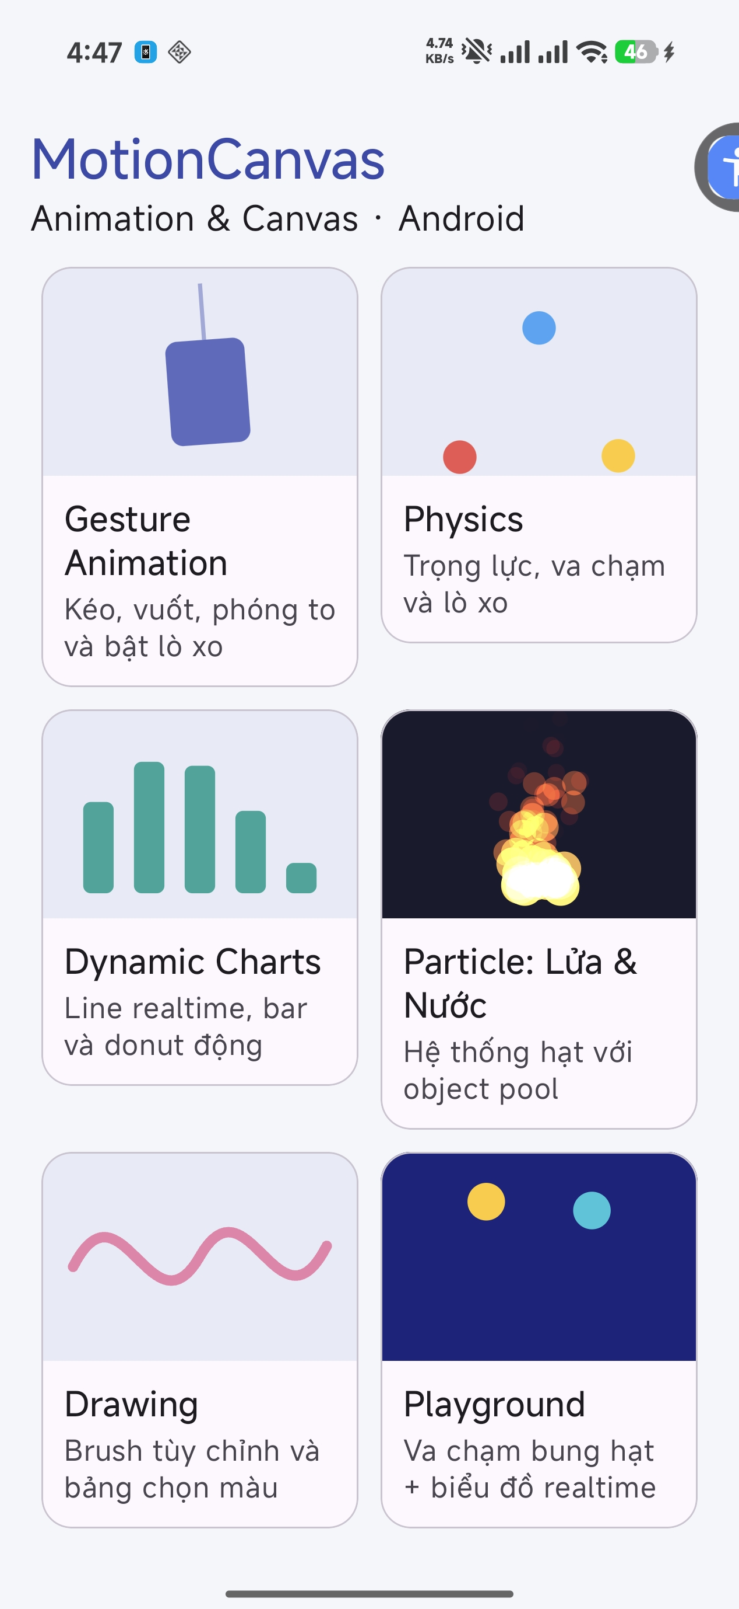
Hình 3.1: Màn hình chính với sáu thẻ hình động
(Nguồn: ảnh chụp từ ứng dụng MotionCanvas)

Gesture Animation
Màn hình Gesture Animation hiển thị một tấm thẻ có thể kéo, vuốt, thu phóng và đặt lại như Hình 3.2. Lớp GestureView vẽ thẻ trong hệ tọa độ riêng: tâm thẻ và hệ số tỉ lệ được áp dụng thông qua canvas.translate() và canvas.scale(), nhờ đó mã vẽ thẻ không phụ thuộc vào vị trí hiện tại của thẻ.
Thao tác kéo được xử lý trực tiếp trong onTouchEvent(): View lưu pointer ID của ngón tay đầu tiên và cộng độ dịch chuyển giữa hai sự kiện liên tiếp vào tâm thẻ. Khi ngón tay đang được theo dõi nhấc lên trong lúc ngón khác vẫn chạm, View chuyển sang theo dõi ngón còn lại và cập nhật đồng thời mốc tọa độ để thẻ không bị nhảy. Khi người dùng vuốt nhanh, GestureDetector trả về vận tốc vuốt và hai FlingAnimation cho trục x và trục y với hệ số ma sát 1,1 làm thẻ trượt chậm dần; giới hạn của mỗi fling được tính sao cho thẻ dừng lại trong phạm vi màn hình. Nếu thẻ được thả khi đang nằm ngoài biên, một SpringAnimation kéo thẻ về mép gần nhất.
Thao tác chụm hai ngón do ScaleGestureDetector xử lý. Tỉ lệ mới được giới hạn trong khoảng 0,5× đến 3×, đồng thời tâm thẻ được dịch chuyển sao cho điểm nằm dưới tiêu điểm của hai ngón tay giữ nguyên vị trí, tạo cảm giác thẻ được kẹp giữa hai ngón. Khi người dùng chạm đúp, ba SpringAnimation với độ cứng thấp và tỉ số tắt dần 0,65 đưa thẻ về giữa màn hình và về tỉ lệ 1×, tạo hiệu ứng nảy nhẹ đặc trưng của hệ dưới tới hạn.
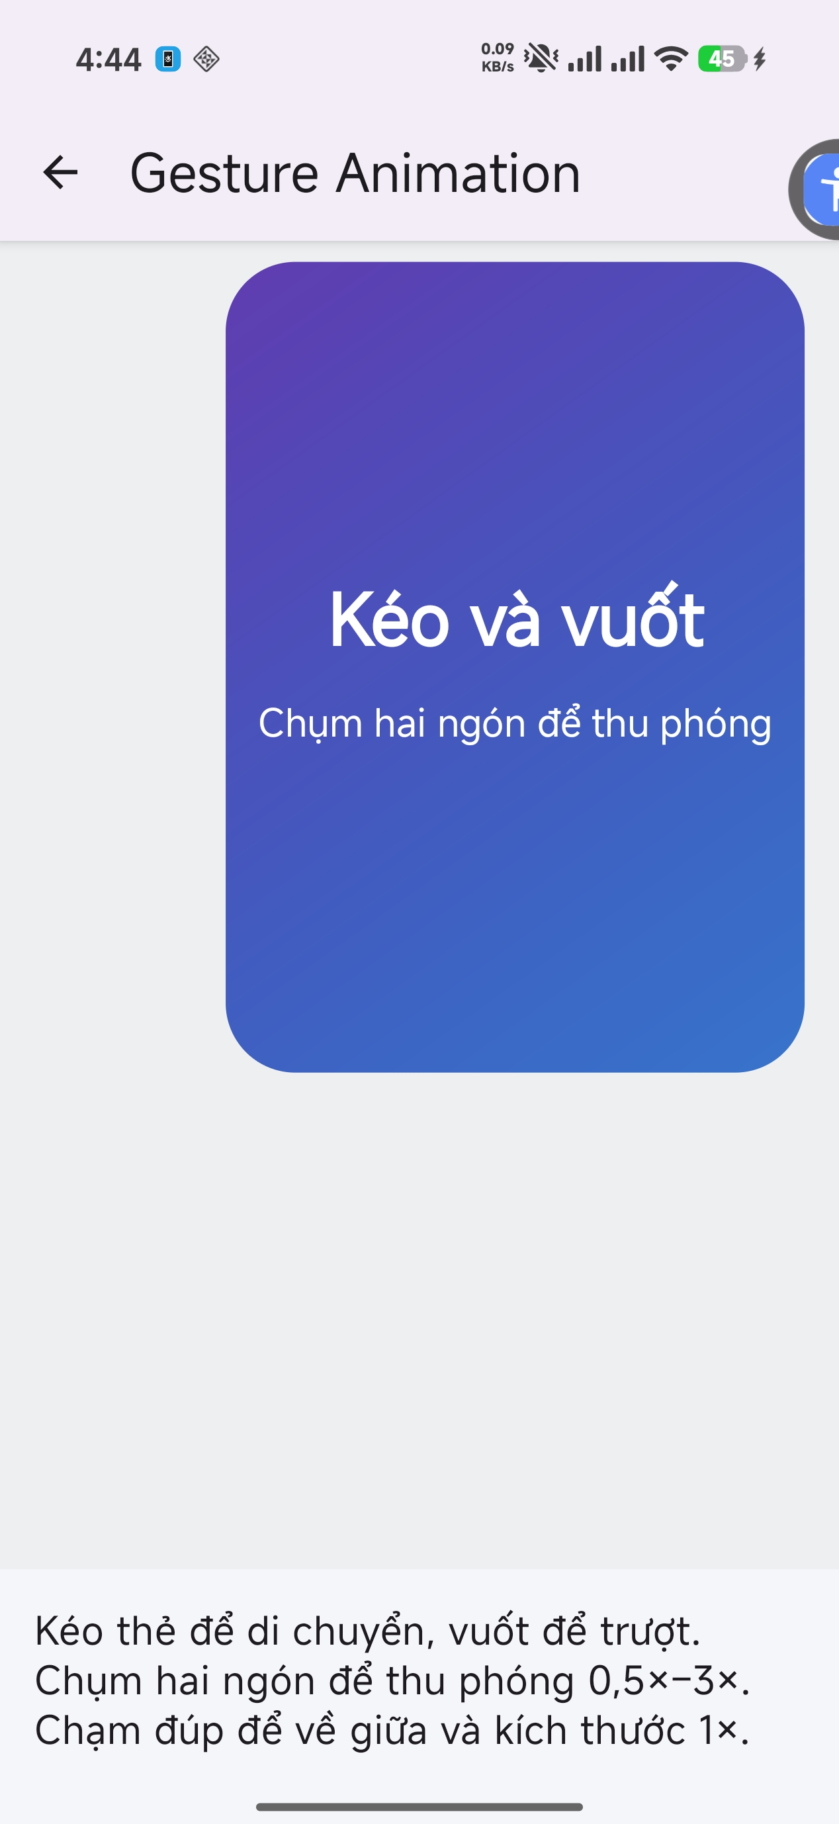
Hình 3.2: Màn hình Gesture Animation
(Nguồn: ảnh chụp từ ứng dụng MotionCanvas)

Physics
Màn hình Physics mô phỏng các quả bóng chịu tác dụng của trọng lực, va chạm với tường, va chạm với nhau và một con lắc lò xo như Hình 3.3. Phần mô phỏng nằm trong lớp World, còn phần hiển thị và tương tác nằm trong lớp PhysicsView.
Mỗi quả bóng có bán kính ngẫu nhiên từ 12 dp đến 32 dp và khối lượng tỉ lệ với bình phương bán kính, tương ứng với các đĩa tròn có cùng mật độ. Ở mỗi khung hình, phương thức World.step(dt) chặn dt ở 1/30 giây và chia thành bốn bước con. Trong mỗi bước con, chương trình lần lượt tính lực lò xo, cập nhật vận tốc và vị trí theo Euler bán ẩn, giữ bóng trong biên màn hình, xử lý va chạm cho từng cặp bóng theo công thức (2.6), rồi kiểm tra biên thêm một lần vì bước tách bóng có thể đẩy bóng ra ngoài tường. Khi va chạm với tường, chỉ thành phần vận tốc vuông góc với tường bị đảo chiều và nhân với hệ số đàn hồi.
Con lắc là một quả bóng gắn với điểm neo cố định bằng lò xo có chiều dài nghỉ 120 dp. Lực lò xo gồm thành phần đàn hồi theo định luật Hooke và thành phần giảm chấn tỉ lệ với vận tốc dọc theo trục lò xo; độ cứng và hệ số giảm chấn được chọn tỉ lệ với khối lượng để chu kỳ dao động không phụ thuộc kích thước bóng. Người dùng có thể kéo con lắc rồi thả để quan sát dao động tắt dần. Trong lúc được giữ, quả bóng được xem như có khối lượng vô hạn: không chịu trọng lực và không bị các bóng khác đẩy đi.
Hai thanh trượt cho phép thay đổi độ lớn trọng lực và hệ số đàn hồi ngay trong lúc mô phỏng; người dùng cũng có thể chạm vào nhãn của mỗi thanh trượt để nhập giá trị chính xác. Số bóng được giới hạn ở 50 để bảo đảm tốc độ khung hình, vì số phép kiểm tra va chạm tăng theo bình phương số bóng. Khi đạt giới hạn, ứng dụng hiển thị thông báo cho người dùng.
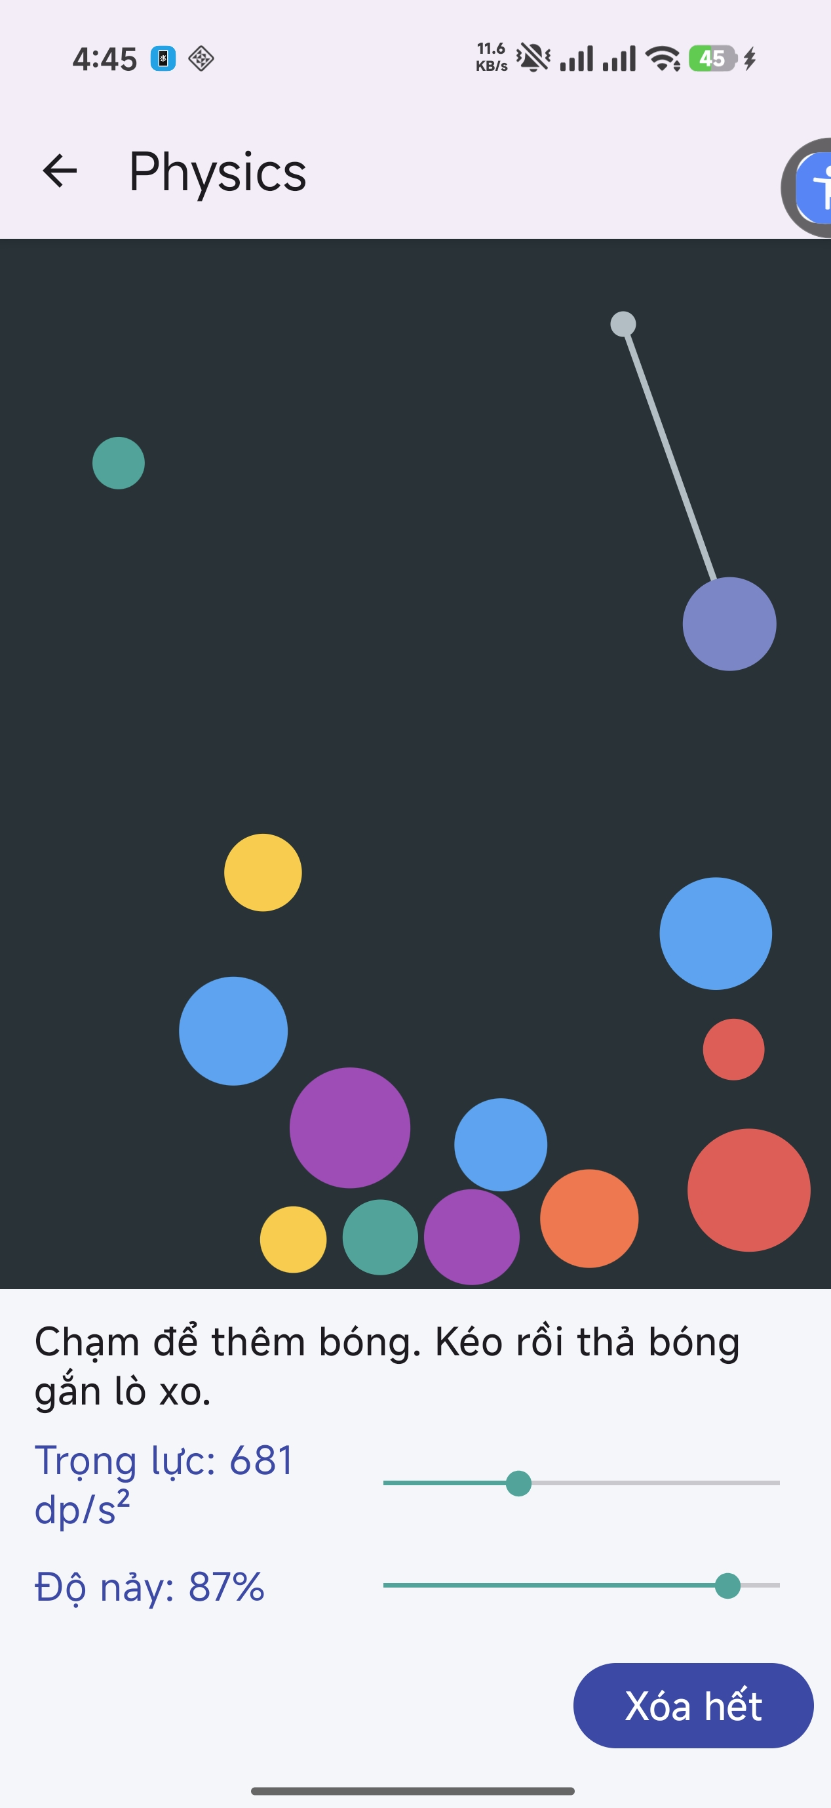
Hình 3.3: Màn hình Physics với các quả bóng và con lắc lò xo
(Nguồn: ảnh chụp từ ứng dụng MotionCanvas)

Dynamic Charts
Màn hình Dynamic Charts gồm ba biểu đồ tự vẽ: biểu đồ đường thời gian thực, biểu đồ cột và biểu đồ vành khuyên, như Hình 3.4. Cả ba biểu đồ dùng chung lớp ChartScale để ánh xạ giá trị dữ liệu sang tọa độ điểm ảnh theo công thức nội suy tuyến tính (3.2), trong đó [v_{min}, v_{max}] là miền giá trị và [p₀, p₁] là khoảng điểm ảnh tương ứng. Vì trục y của Canvas hướng xuống dưới, biểu đồ truyền p₀ là cạnh dưới và p₁ là cạnh trên của vùng vẽ để giá trị lớn nằm ở phía trên. Ba biểu đồ chia đều phần chiều cao còn lại của màn hình theo trọng số layout_weight, nhờ đó luôn hiển thị trọn vẹn trong một màn hình kể cả khi người dùng phóng to cỡ chữ hệ thống.
$p = p₀ + (v − v_{min}) / (v_{max} − v_{min}) · (p₁ − p₀)$ (3.2)
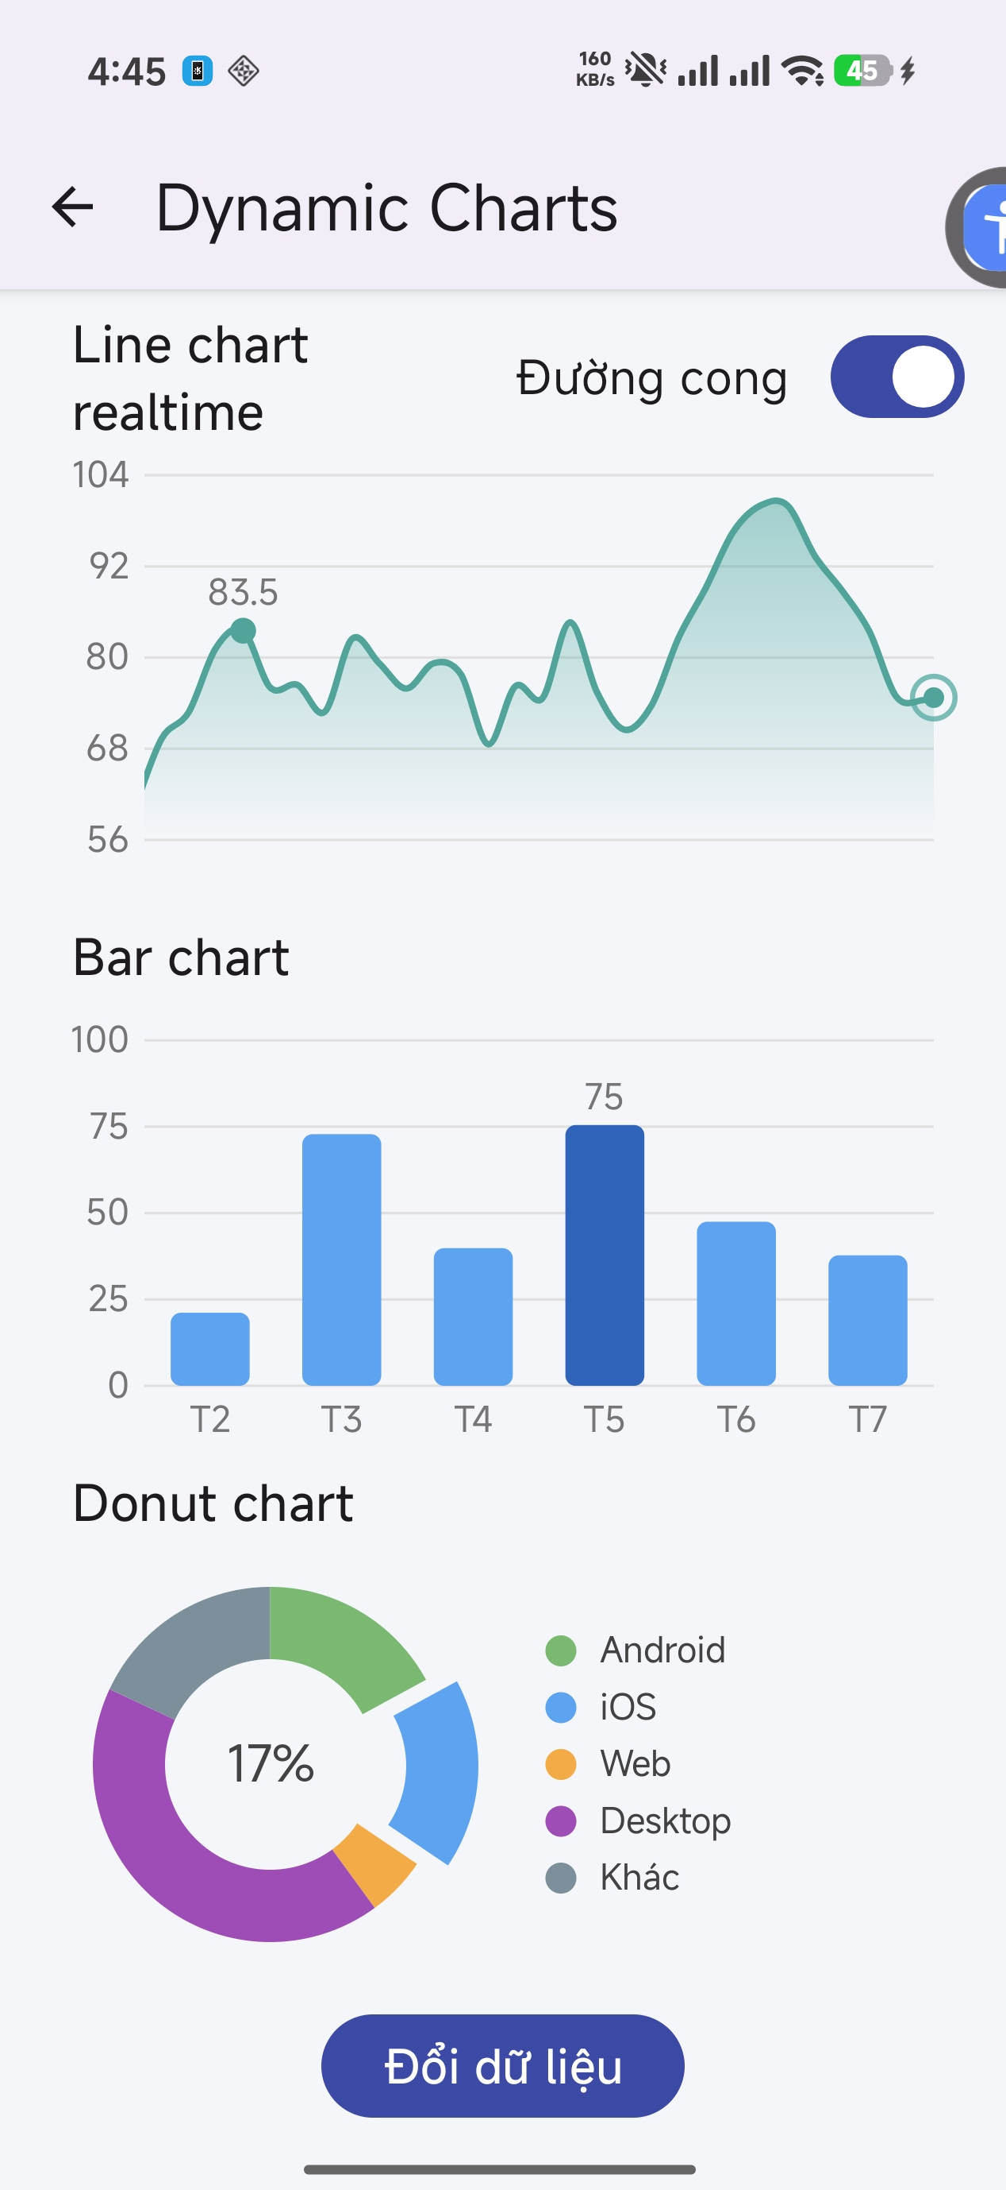
Hình 3.4: Màn hình Dynamic Charts: cột T5 và phần iOS đang được chọn
(Nguồn: ảnh chụp từ ứng dụng MotionCanvas)

Biểu đồ đường thời gian thực
Biểu đồ đường lấy một mẫu dữ liệu mới sau mỗi 400 ms. Dữ liệu mặc định được sinh theo bước ngẫu nhiên (random walk) trong khoảng 0 đến 100; nguồn dữ liệu có thể được thay thế qua phương thức setDataSource(), điều này được tận dụng ở màn hình Playground. Để biểu đồ cuộn mượt thay vì nhảy từng bước, một ValueAnimator với LinearInterpolator chạy từ 1 về 0 trong đúng một chu kỳ lấy mẫu, biểu diễn phần khoảng cách mà điểm mới nhất còn phải trượt vào từ mép phải. Trục y tự co giãn theo giá trị nhỏ nhất và lớn nhất của các điểm đang hiển thị, cộng thêm 10% khoảng đệm; nếu toàn bộ dữ liệu không âm, trục không hiển thị giá trị âm.
Khi bật chế độ đường cong, các điểm được nối bằng spline Catmull–Rom, một loại đường cong đi qua đúng mọi điểm dữ liệu [9]. Mỗi đoạn spline giữa hai điểm Pᵢ và Pᵢ₊₁ được chuyển thành một đường Bézier bậc ba với hai điểm điều khiển theo công thức (3.3), sau đó được vẽ bằng Path.cubicTo() như trong Hình 3.5. Vùng dưới đường được tô bằng LinearGradient nhạt dần xuống dưới, và điểm mới nhất có một vòng sáng lan rộng lặp lại vô hạn nhờ ValueAnimator với DecelerateInterpolator.
$c₁ = Pᵢ + (Pᵢ₊₁ − Pᵢ₋₁)/6, c₂ = Pᵢ₊₁ − (Pᵢ₊₂ − Pᵢ)/6$ (3.3)

// ChartMath.java
for (int i = 0; i < n - 1; i++) {
int prev = Math.max(0, i - 1);
int next = Math.min(n - 1, i + 2);
out[4 * i] = xs[i] + (xs[i + 1] - xs[prev]) / 6f;
out[4 * i + 1] = ys[i] + (ys[i + 1] - ys[prev]) / 6f;
out[4 * i + 2] = xs[i + 1] - (xs[next] - xs[i]) / 6f;
out[4 * i + 3] = ys[i + 1] - (ys[next] - ys[i]) / 6f;
}
// LineChartView.java
for (int i = 0; i < n - 1; i++) {
linePath.cubicTo(c[4 * i], c[4 * i + 1],
c[4 * i + 2], c[4 * i + 3], xs[i + 1], ys[i + 1]);
}
Hình 3.5: Tính điểm điều khiển Catmull–Rom và dựng đường cong bằng Path.cubicTo()
(Nguồn: mã nguồn ứng dụng MotionCanvas)

Biểu đồ cột
Khi người dùng nhấn nút đổi dữ liệu, biểu đồ cột không vẽ lại ngay mà co giãn mượt từ chiều cao cũ sang chiều cao mới. Thay vì tạo một animator cho mỗi cột, ứng dụng dùng ValueAnimator.ofObject() với FloatArrayEvaluator để nội suy đồng thời toàn bộ mảng giá trị. Nếu người dùng đổi dữ liệu khi hoạt ảnh trước chưa kết thúc, giá trị đang hiển thị được dùng làm điểm xuất phát mới nên chuyển động không bị giật. Khi chạm vào biểu đồ, chỉ số cột được xác định bằng cách làm tròn vị trí chạm theo bề rộng mỗi ô; cột được chọn đổi sang màu đậm và hiển thị giá trị phía trên. Vùng vẽ được chừa phía trên một khoảng bằng chiều cao nhãn cộng khoảng cách đệm, để giá trị của cột cao gần mức tối đa không bị cắt ở mép trên của View.

Biểu đồ vành khuyên
Biểu đồ vành khuyên được vẽ bằng drawArc() với kiểu nét STROKE, mỗi phần là một cung có góc quét tỉ lệ với giá trị tương ứng. Khi mở màn hình hoặc đổi dữ liệu, một ValueAnimator dài 900 ms nhân toàn bộ góc quét với tiến độ từ 0 đến 1, tạo hiệu ứng các phần lần lượt quét từ 0° đến 360°. Khi người dùng chạm vào vòng, góc của điểm chạm so với tâm được tính bằng hàm atan2 để xác định phần được chọn. Phần đó trượt ra ngoài theo hướng phân giác của nó nhờ một SpringAnimation với độ cứng trung bình và tỉ số tắt dần DAMPING_RATIO_MEDIUM_BOUNCY, trong khi các phần khác trượt về vị trí cũ. Tỉ lệ phần trăm của phần được chọn được hiển thị ở giữa vòng, với cỡ chữ tự động thu nhỏ để không lấn sang các cung màu.

Particle
Màn hình Particle minh họa hệ thống hạt [11] với hai hiệu ứng lửa và nước như Hình 3.6. Lớp Emitter quản lý toàn bộ vòng đời của hạt, còn ParticleView chỉ đọc trạng thái hạt để vẽ.
Một hệ thống hạt có thể sinh và hủy hàng trăm hạt mỗi giây. Nếu mỗi hạt mới được tạo bằng toán tử new, bộ nhớ bị cấp phát liên tục và GC phải chạy thường xuyên, gây ra các lần dừng ngắn làm giật hình. Để tránh điều này, Emitter sử dụng mẫu thiết kế object pool [12]: một mảng cố định gồm 2000 đối tượng Particle được tạo một lần khi khởi tạo. Khi cần sinh hạt, Emitter tìm một ô đang rảnh bắt đầu từ vị trí rảnh gần nhất và gán lại thuộc tính cho hạt; khi hạt hết tuổi thọ, ô đó chỉ được đánh dấu là rảnh để tái sử dụng. Nếu pool đã đầy, lượt sinh hạt bị bỏ qua thay vì tích lũy, nhờ vậy chi phí xử lý mỗi khung hình luôn có giới hạn.
Mỗi hạt trải qua ba giai đoạn: được sinh ra tại nguồn phát với vận tốc ngẫu nhiên, được cập nhật vị trí theo gia tốc ở mỗi khung hình, và chết khi tuổi vượt quá tuổi thọ. Số hạt sinh ra trong mỗi khung hình bằng tốc độ phát nhân với dt, cụ thể 300 hạt/giây với lửa và 250 hạt/giây với nước; phần lẻ được cộng dồn sang khung hình sau để không mất hạt do làm tròn. Ở chế độ lửa, hạt chịu một lực nâng hướng lên; màu sắc chuyển dần từ vàng sang cam, đỏ rồi trong suốt theo tuổi; kích thước nhỏ dần; và hạt được vẽ với chế độ trộn ADD để vùng tập trung nhiều hạt sáng rực như lõi ngọn lửa. Ở chế độ nước, hạt được phun lên từ vòi rồi rơi xuống theo trọng lực; khi chạm đáy, hạt biến mất và sinh ra ba giọt nhỏ bắn tóe, các giọt này không sinh thêm giọt mới khi chạm đáy lần nữa.
Người dùng có thể chạm hoặc kéo để di chuyển nguồn phát. Góc trên bên trái màn hình hiển thị số khung hình mỗi giây (FPS), được tính từ số khung hình đã vẽ trong mỗi chu kỳ 500 ms, cùng số hạt đang sống trên tổng dung lượng pool.
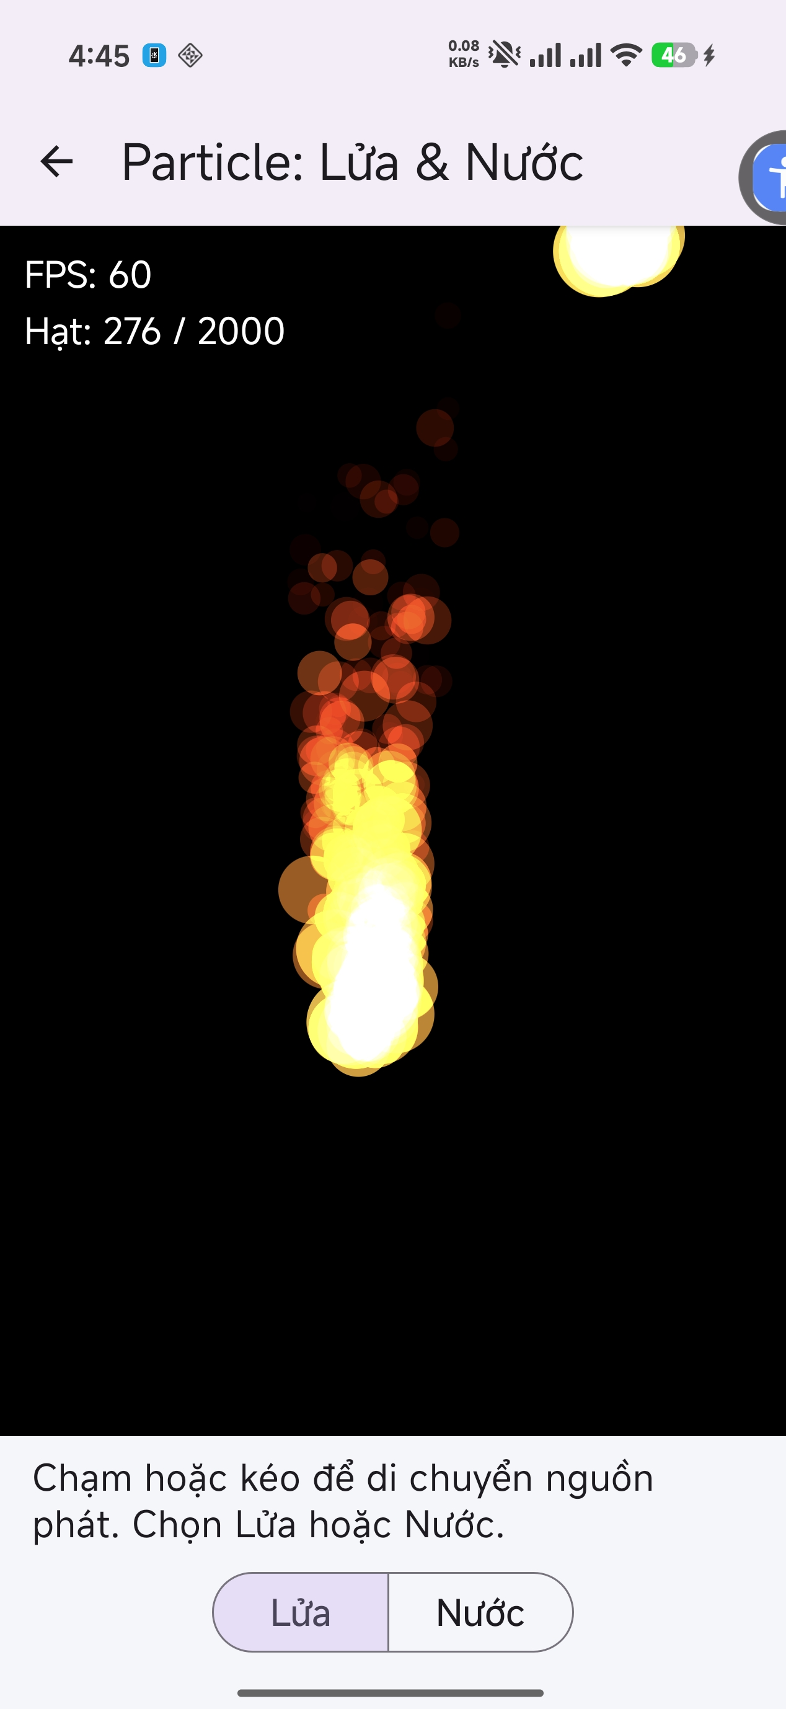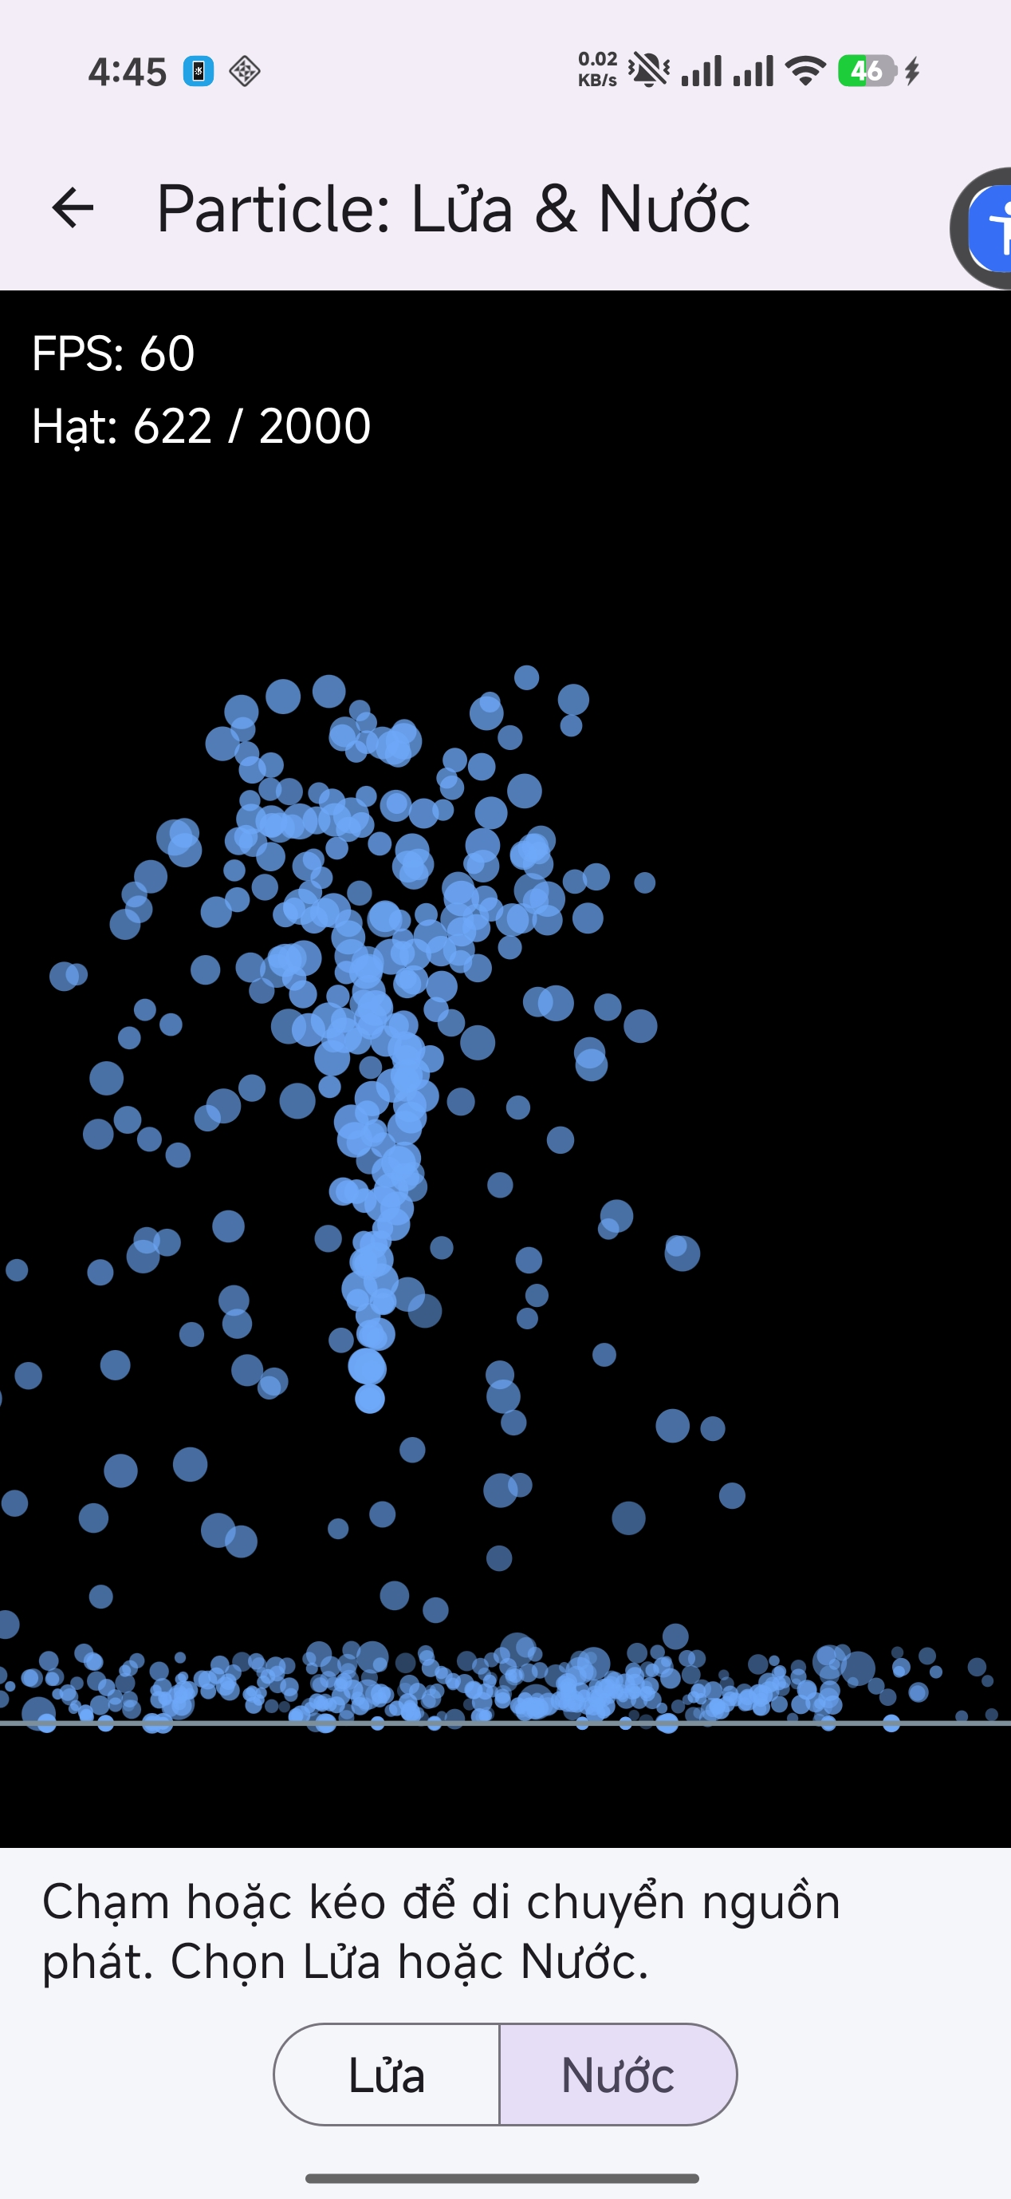
Hình 3.6: Hiệu ứng lửa (trái) và nước (phải) trên màn hình Particle
(Nguồn: ảnh chụp từ ứng dụng MotionCanvas)

Drawing
Màn hình Drawing là một ứng dụng vẽ với tám công cụ, bảng chọn màu tự vẽ, thanh điều chỉnh độ dày, chế độ đối xứng, hoàn tác và làm lại, phát lại quá trình vẽ và lưu ảnh vào thư viện ảnh của thiết bị, như Hình 3.7. Loại bút được chọn qua một danh sách thả xuống (Spinner); bên cạnh là ô xem trước BrushPreviewView vẽ một nét lượn sóng mẫu bằng chính lớp StrokeRenderer với loại bút, màu và độ dày đang chọn, nhờ đó người dùng thấy trước kết quả mà không cần vẽ thử lên khung vẽ. Chạm vào ô xem trước sẽ mở một danh sách các độ dày có sẵn kèm thanh kéo để chỉnh độ dày tùy ý; với nét dày, ô xem trước nén độ dày hiển thị theo hàm tuyến tính từng đoạn để mọi mức độ dày vẫn phân biệt được trong ô có chiều cao giới hạn. Các thao tác hoàn tác, làm lại, xóa hết và lưu được bố trí thành một hàng nút ở đáy màn hình, mỗi nút gồm biểu tượng và nhãn một dòng để không bị xuống dòng khi cỡ chữ lớn.
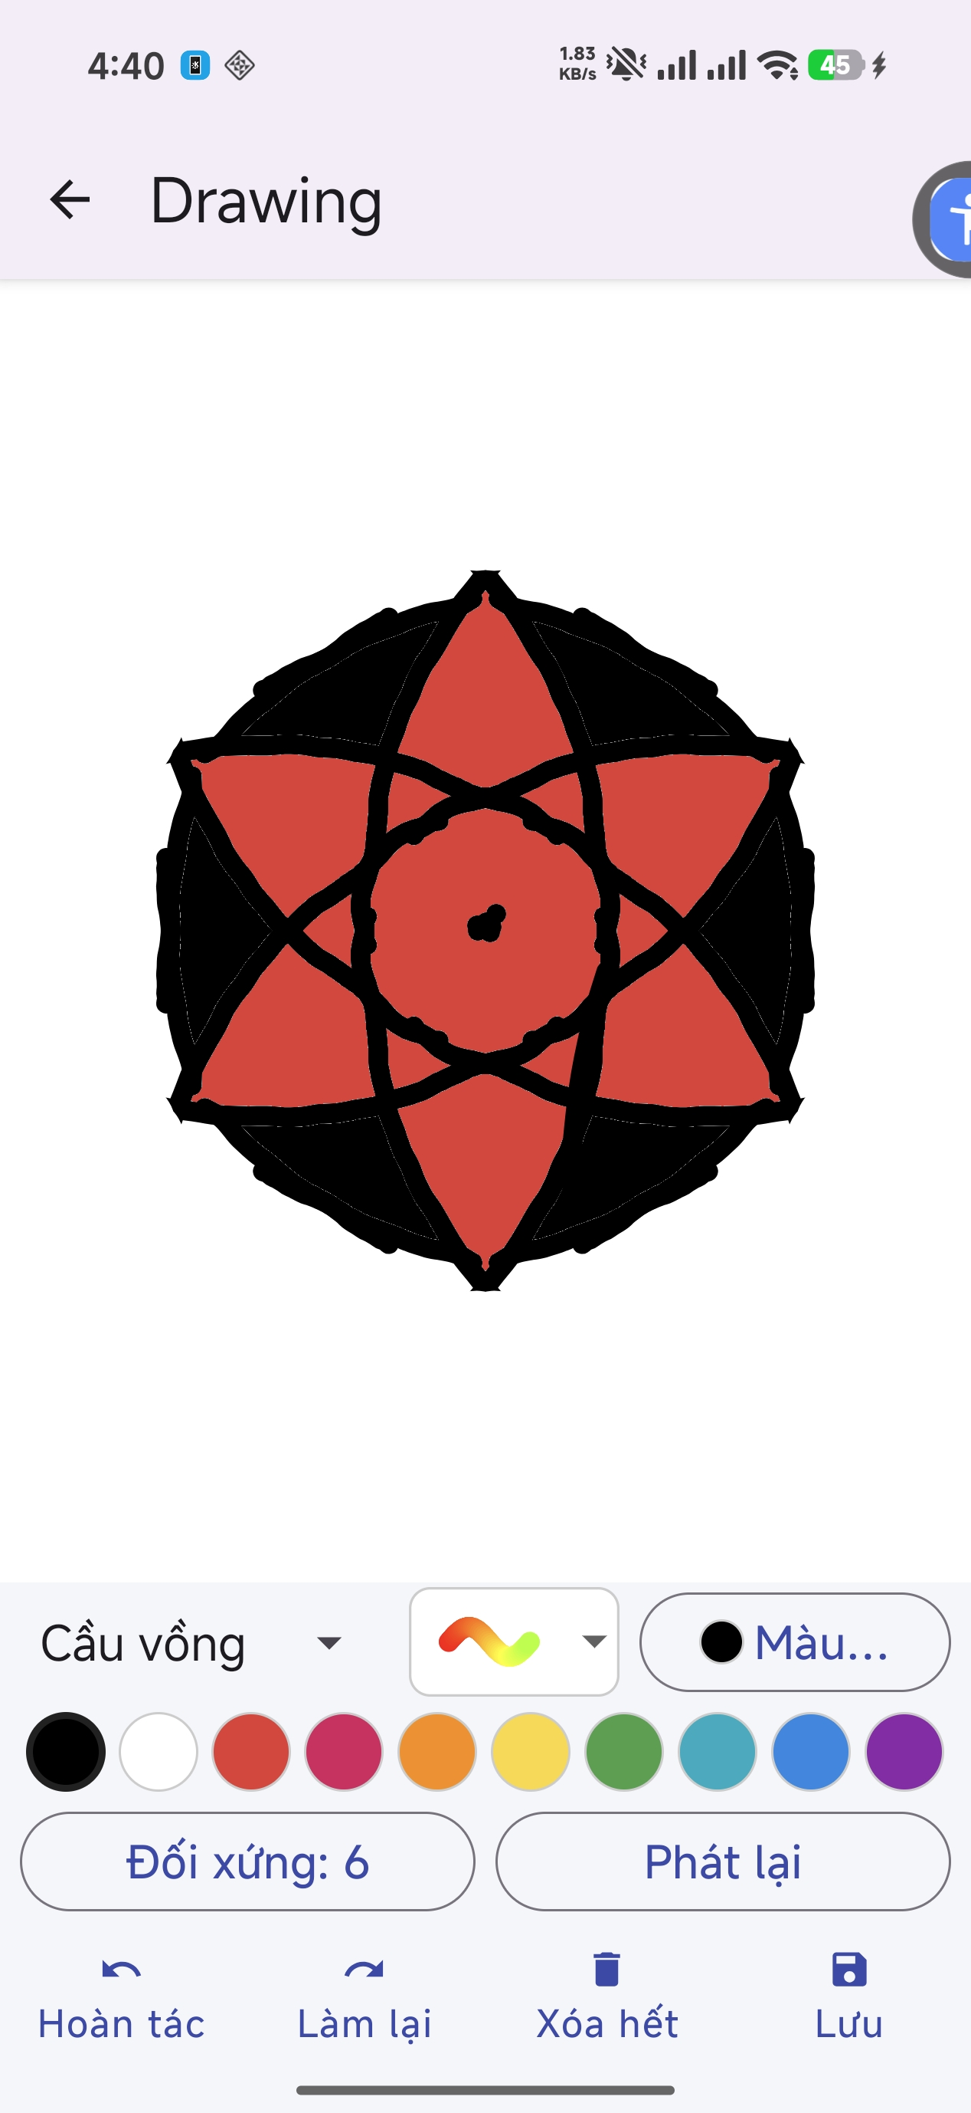
Hình 3.7: Màn hình Drawing với các nét hoa văn đỏ đen ở chế độ đối xứng 6 nhánh
(Nguồn: ảnh chụp từ ứng dụng MotionCanvas)

Mô hình dữ liệu nét vẽ
Mỗi nét vẽ được lưu dưới dạng đối tượng Stroke gồm danh sách điểm (x, y, w), trong đó w là hệ số độ dày tại điểm đó, cùng với loại công cụ, màu, độ dày, chế độ đối xứng, tâm đối xứng và hạt giống ngẫu nhiên (seed) được ghi nhận tại thời điểm bắt đầu nét. Việc lưu dữ liệu gốc thay vì lưu ảnh kết quả cho phép vẽ lại chính xác bất kỳ nét nào vào bất kỳ thời điểm nào; đây là cơ sở cho chức năng hoàn tác và phát lại.

Bitmap ngoài màn hình
Nếu vẽ lại toàn bộ lịch sử nét trong mỗi lần gọi onDraw(), chi phí sẽ tăng dần theo số nét. Vì vậy DrawingView duy trì một Bitmap ngoài màn hình chứa các nét đã hoàn tất. Khi người dùng nhấc tay, nét hiện tại được vẽ hẳn lên Bitmap này một lần duy nhất; phương thức onDraw() chỉ vẽ Bitmap cộng với nét đang vẽ dở, như trong Hình 3.8. Toàn bộ thao tác vẽ được đặt trong một lớp tạo bởi saveLayer(), nhờ đó công cụ tẩy với chế độ PorterDuff.Mode.CLEAR chỉ xóa điểm ảnh của lớp nét vẽ mà không xóa nền trắng phía dưới.

protected void onDraw(Canvas canvas) {
canvas.drawColor(Color.WHITE);
if (committed == null) return;
// Lớp riêng: tẩy (CLEAR) chỉ đục lớp vẽ, không đục nền
int layer = canvas.saveLayer(0f, 0f,
getWidth(), getHeight(), null);
canvas.drawBitmap(committed, 0f, 0f, null);
if (current != null)
renderer.draw(canvas, current, current.pointCount());
canvas.restoreToCount(layer);
}
Hình 3.8: Phương thức onDraw() của DrawingView
(Nguồn: mã nguồn ứng dụng MotionCanvas)

Các công cụ vẽ
Lớp StrokeRenderer đảm nhiệm việc vẽ một nét theo loại công cụ. Bảng 3.1 tóm tắt kỹ thuật được sử dụng cho từng công cụ.
Bảng 3.1: Kỹ thuật hiện thực các công cụ vẽ
Công cụ | Kỹ thuật hiện thực
Bút | Nối các điểm bằng quadTo(), lấy điểm gốc làm điểm điều khiển và trung điểm của hai điểm liên tiếp làm điểm đích, cho nét mượt không gãy khúc.
Marker | Độ trong suốt alpha 90/255, độ dày gấp đôi và đầu nét vuông; các nét chồng lên nhau đậm dần như bút dạ.
Phun sơn | Rải 12 chấm ngẫu nhiên quanh mỗi điểm; bán kính lấy căn bậc hai của số ngẫu nhiên để chấm phân bố đều theo diện tích; bộ sinh số ngẫu nhiên được đặt lại theo seed của nét nên mỗi lần vẽ lại cho cùng kết quả.
Neon | Vẽ quầng sáng bằng BlurMaskFilter, sau đó vẽ lõi trắng mảnh bằng 35% độ dày ở giữa.
Thư pháp | Độ dày tại mỗi điểm giảm khi ngón tay di chuyển nhanh và được làm mượt 30% so với điểm trước.
Cầu vồng | Sắc độ (hue) bắt đầu từ màu đang chọn và xoay 0,6° cho mỗi điểm ảnh chiều dài nét.
Đổ màu | Thuật toán tô loang theo hàng quét (scanline flood fill) trên mảng điểm ảnh của Bitmap.
Tẩy | Vẽ với chế độ trộn PorterDuff.Mode.CLEAR để đục trong suốt lớp nét vẽ.

Công cụ đổ màu sử dụng thuật toán tô loang theo hàng quét [13]. Từ điểm chạm, thuật toán mở rộng sang trái và phải để tô cả đoạn ngang liền nhau có màu gần với màu gốc, sau đó đẩy điểm đầu của các đoạn có thể tô ở hàng trên và hàng dưới vào một ngăn xếp số nguyên tự cài đặt. So với cách tô loang đệ quy theo từng điểm ảnh, cách này tránh tràn ngăn xếp lời gọi hàm và giảm đáng kể số thao tác. Do biên của nét vẽ được khử răng cưa nên tồn tại các điểm ảnh có màu trung gian; thuật toán chấp nhận sai lệch tối đa 64 trên mỗi kênh màu ARGB để tô kín sát biên, đồng thời dùng một mảng đánh dấu để mỗi điểm ảnh chỉ được xử lý một lần.

Đối xứng, hoàn tác và phát lại
Chế độ đối xứng cho phép một nét được nhân thành nhiều bản quanh tâm vùng vẽ, gồm đối xứng gương và đối xứng xoay nhiều nhánh. Dữ liệu nét chỉ được lưu một lần; khi vẽ, StrokeRenderer lặp qua từng bản sao, mỗi lần gọi canvas.rotate() với góc 360°/n, gọi thêm canvas.scale(-1, 1) nếu có lật gương, rồi khôi phục trạng thái bằng canvas.restore().
Lịch sử vẽ được quản lý bởi lớp UndoStack gồm hai danh sách: danh sách các nét đã thực hiện và danh sách các nét đã hoàn tác. Thao tác hoàn tác chuyển nét cuối cùng sang danh sách thứ hai, xóa Bitmap và vẽ lại toàn bộ các nét còn lại; thao tác làm lại thực hiện ngược lại. Thao tác xóa hết cũng được lưu như một mục lịch sử đặc biệt, nhờ vậy người dùng có thể hoàn tác việc xóa. Chức năng phát lại dùng một ValueAnimator chạy từ 0 đến 1, với thời lượng tỉ lệ với tổng số điểm và giới hạn trong khoảng 2 đến 8 giây, để vẽ lại từng điểm của từng nét theo đúng thứ tự ban đầu trên một Bitmap riêng. Trong lúc phát lại, các nút điều khiển bị vô hiệu hóa và người dùng có thể chạm vào vùng vẽ để dừng.

Bảng chọn màu và lưu ảnh
Bảng chọn màu ColorPickerView được tự vẽ theo mô hình màu HSV, như Hình 3.9. Vòng ngoài thể hiện sắc độ (Hue) bằng SweepGradient qua các màu đỏ, vàng, lục, lam, tím và trở lại đỏ; khi chạm vào vòng, góc của điểm chạm tính bằng atan2 chính là giá trị hue. Ô vuông bên trong thể hiện độ bão hòa (Saturation) theo chiều ngang và độ sáng (Value) theo chiều dọc, được tạo bằng hai LinearGradient chồng lên nhau: một dải từ trắng sang màu thuần theo chiều ngang và một dải từ trong suốt sang đen theo chiều dọc. Bên cạnh bảng chọn màu, mười ô màu nhanh dàn đều theo chiều ngang cho phép chọn các màu thông dụng; ô đang được chọn có viền đậm và nút “Màu…” hiển thị chấm màu hiện tại.
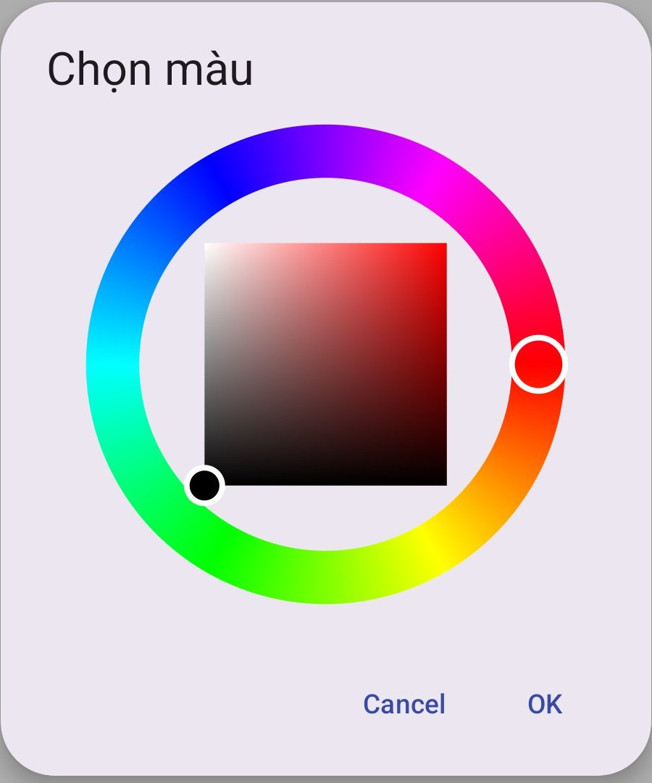
Hình 3.9: Bảng chọn màu HSV tự vẽ
(Nguồn: ảnh chụp từ ứng dụng MotionCanvas)
Chức năng lưu ảnh chạy trên luồng phụ để không chặn giao diện. Trên Android 10 trở lên, ảnh được ghi vào thư mục Pictures thông qua MediaStore với cờ IS_PENDING để thư viện ảnh không hiển thị tệp khi đang ghi dở [7]; trên Android 7 đến 9, ứng dụng xin quyền WRITE_EXTERNAL_STORAGE trước khi ghi. Kết quả thành công hoặc thất bại đều được thông báo cho người dùng.

Playground
Màn hình Playground kết hợp ba mô-đun độc lập để minh họa khả năng tái sử dụng của kiến trúc, như Hình 3.10: bộ mô phỏng World của màn hình Physics, hệ thống hạt Emitter của màn hình Particle và biểu đồ LineChartView của màn hình Dynamic Charts. Người dùng chạm vào màn hình để thả các quả bóng màu với vận tốc ngang ngẫu nhiên, tối đa 40 quả.
Lớp World cung cấp giao diện CollisionListener để thông báo vị trí và tốc độ mỗi khi xảy ra va chạm. PlaygroundView đăng ký listener này để gọi Emitter.burst(), sinh ra một chùm tia lửa tại điểm va chạm, trong khi chế độ phát liên tục của Emitter được tắt. Đồng thời, số va chạm được đếm và cung cấp cho LineChartView thông qua setDataSource(), quy đổi thành số va chạm mỗi giây.
Trong quá trình thử nghiệm, nhóm nhận thấy khi các quả bóng đã nằm yên thành đống, mô phỏng vẫn phát sinh nhiều va chạm rất nhẹ do các bóng liên tục bị tách ra rồi rơi lại, khiến tia lửa xuất hiện liên tục. Vấn đề được khắc phục bằng cách chỉ tính những va chạm có tốc độ từ 200 dp/s trở lên; khi các bóng đã ổn định, biểu đồ trở về 0. Các mô-đun được ghép nối mà không cần sửa đổi mã nguồn của chúng, cho thấy hiệu quả của việc tách phần tính toán khỏi giao diện.
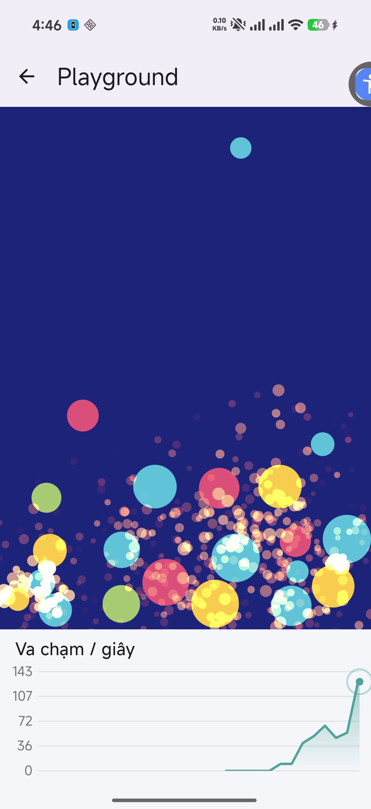
Hình 3.10: Màn hình Playground: va chạm bung tia lửa và biểu đồ số va chạm mỗi giây
(Nguồn: ảnh chụp từ ứng dụng MotionCanvas)

ĐÁNH GIÁ

Môi trường thử nghiệm
Ứng dụng được kiểm thử trên hai môi trường. Kiểm thử đơn vị chạy trên máy tính bằng JUnit 4 thông qua Gradle. Kiểm thử chức năng được thực hiện chủ yếu trên điện thoại POCO X8 Pro chạy Android 16 (API 36), độ phân giải 1268 × 2756, tần số quét 120 Hz và cỡ chữ hệ thống 125%; đây cũng là thiết bị được dùng để quay video minh họa. Thiết bị ảo Android (AVD) Pixel 7 chỉ được dùng bổ sung trong quá trình phát triển để kiểm tra nhanh sau mỗi thay đổi.

Kiểm thử đơn vị
Nhờ phần tính toán được tách khỏi giao diện, nhóm xây dựng được 111 ca kiểm thử đơn vị cho 15 lớp, tập trung vào các thuật toán có logic không hiển nhiên, như tổng hợp trong Bảng 4.1. Đối với mô phỏng vật lý, các ca kiểm thử kiểm tra tính chất vật lý thay vì chỉ so sánh giá trị cụ thể; ví dụ, va chạm đàn hồi giữa hai bóng khác khối lượng phải bảo toàn cả động lượng lẫn động năng. Toàn bộ 111 ca kiểm thử đều đạt.
Bảng 4.1: Tổng hợp các ca kiểm thử đơn vị
Lớp kiểm thử | Số ca | Nội dung kiểm thử chính
WorldTest | 19 | Rơi tự do, nảy tường, bảo toàn động lượng và năng lượng khi va chạm, lò xo, chặn dt, giới hạn số bóng.
EmitterTest | 19 | Tốc độ phát tích lũy qua các khung hình, tái sử dụng ô trong pool, pool đầy, bắn tóe của nước, chặn dt.
GestureMathTest | 14 | Giới hạn tọa độ tâm thẻ, khoảng hợp lệ khi thẻ lớn hơn màn hình, dữ liệu không hợp lệ.
ChartMathTest | 11 | Góc quét biểu đồ vành khuyên, chọn cột gần nhất, điểm điều khiển Catmull–Rom.
ReplayTimelineTest | 11 | Thời lượng phát lại, xác định nét và điểm theo tiến độ, bỏ qua lịch sử trước lần xóa hết.
CalligraphyWidthTest | 6 | Độ dày nét thư pháp theo tốc độ, giá trị đặc biệt và làm mượt.
FloodFillTest | 5 | Tô đúng vùng kín, không tràn qua biên, sai số màu, tọa độ ngoài ảnh.
ChartScaleTest | 4 | Ánh xạ giá trị sang điểm ảnh, dữ liệu phẳng, vạch chia trục.
UndoStackTest | 4 | Hoàn tác, làm lại, xóa danh sách làm lại khi có nét mới.
PickerMathTest | 4 | Chuyển vị trí chạm thành hue và tỉ lệ trong khoảng.
StrokeTest | 3 | Lưu điểm vượt dung lượng ban đầu, số điểm hiển thị.
FrameClockTest | 3 | Đo dt và đặt lại đồng hồ sau khi tạm dừng.
DampedOscillationTest | 3 | Biên độ ban đầu và đường bao tắt dần.
BrushPreviewWidthTest | 3 | Độ dày trong ô xem trước: đúng kích thước khi mỏng, vừa khít ô khi dày nhất, tăng đơn điệu.
SymmetryTest | 2 | Số bản sao của mỗi chế độ và chuyển vòng giữa các chế độ.
Tổng | 111

Kiểm thử chức năng
Mỗi yêu cầu tối thiểu của đề tài được chuyển thành một mục kiểm tra thủ công và thực hiện trên điện thoại POCO X8 Pro. Việc kiểm thử trên thiết bị thật với cỡ chữ phóng to đã phát hiện một số lỗi bố cục không xuất hiện trên thiết bị ảo, như nhãn nút bị xuống dòng, ô màu bị nút khác che khuất, ba biểu đồ không vừa trong một màn hình và nhãn giá trị của cột cao bị cắt ở mép trên; các lỗi này đã được khắc phục bằng cách bố trí lại giao diện, trong đó các biểu đồ chia đều chiều cao còn lại theo trọng số layout_weight. Bảng 4.2 tổng hợp kết quả đối chiếu. Ngoài các yêu cầu tối thiểu, ứng dụng còn có các chức năng mở rộng như đường cong Catmull–Rom và hiệu ứng lò xo trên biểu đồ; các công cụ thư pháp, cầu vồng, đổ màu cùng chế độ đối xứng và phát lại trên màn hình Drawing; màn hình chính với hình động thu nhỏ và màn hình Playground.
Bảng 4.2: Đối chiếu kết quả với yêu cầu tối thiểu của đề tài
Màn hình | Yêu cầu tối thiểu | Kết quả
Gesture | Thẻ đi theo ngón tay khi kéo; vuốt nhanh làm thẻ trượt chậm dần và dừng ở mép; chụm hai ngón thu phóng trong khoảng 0,5×–3×; chạm đúp đưa thẻ về giữa bằng lò xo. | Đạt
Physics | Chạm tạo bóng; trọng lực và nảy tường; va chạm có xét khối lượng; con lắc lò xo dao động tắt dần; thanh trượt trọng lực và độ nảy; nút xóa; giới hạn 50 bóng. | Đạt
Dynamic Charts | Biểu đồ đường thời gian thực tự co giãn trục; biểu đồ cột co giãn mượt; biểu đồ vành khuyên quét 0°–360°; trục, nhãn, lưới và hiển thị giá trị khi chạm. | Đạt
Particle | Chuyển đổi lửa và nước; màu theo tuổi và trộn ADD; nước rơi và bắn tóe; kéo để di chuyển nguồn; hiển thị FPS và số hạt; object pool 2000 hạt. | Đạt
Drawing | Bút mượt, marker, phun sơn, neon, tẩy; bảng chọn màu HSV tự vẽ và ô màu nhanh; thanh độ dày; hoàn tác, làm lại, xóa hết; lưu ảnh qua MediaStore. | Đạt

Hiệu năng
Hiệu năng được đánh giá chủ yếu qua chỉ số FPS hiển thị sẵn trên màn hình Particle, vì đây là màn hình có khối lượng vẽ lớn nhất. Trên điện thoại POCO X8 Pro, màn hình Particle đạt khoảng 60 FPS trở lên. Trên thiết bị ảo, vốn kết xuất đồ họa bằng phần mềm, con số này chỉ khoảng 41 đến 45 FPS khi có từ 280 đến 540 hạt đang sống, nên kết quả trên thiết bị ảo không được dùng làm thước đo hiệu năng chính. Ở các màn hình còn lại, nhóm không ghi nhận hiện tượng giật hay lỗi khi thao tác liên tục, kể cả khi thả số bóng tối đa ở màn hình Physics và Playground.
Các biện pháp tối ưu chính gồm: không cấp phát đối tượng trong onDraw(); tái sử dụng hạt bằng object pool; lưu các nét đã hoàn tất vào Bitmap thay vì vẽ lại mỗi khung hình; so sánh bình phương khoảng cách để bỏ qua phép khai căn với các cặp bóng không chạm nhau; chỉ tạo lại BlurMaskFilter khi độ dày nét thay đổi; và dừng mọi vòng lặp vẽ khi màn hình không hiển thị.

Hạn chế
– Mô phỏng vật lý dùng bước thời gian rời rạc nên vật chuyển động cực nhanh vẫn có thể xuyên qua vật khác; việc kiểm tra va chạm duyệt mọi cặp bóng có độ phức tạp O(n²), chỉ phù hợp với số lượng bóng nhỏ.
– Thuật toán đổ màu có độ phức tạp O(W × H) và chạy trên luồng giao diện, có thể gây trễ ngắn trên màn hình có độ phân giải cao.
– Thao tác hoàn tác vẽ lại toàn bộ lịch sử nét, nên thời gian xử lý tăng theo số nét và số lần đổ màu.
– Giao diện chỉ hỗ trợ hướng màn hình dọc và chưa được tối ưu cho máy tính bảng.

KẾT LUẬN

Kết luận
Đề tài đã tìm hiểu và trình bày các nền tảng của hệ thống đồ họa và hoạt ảnh trên Android, bao gồm quy trình vẽ của View, các lớp Canvas, Paint, Path, cơ chế Property Animation và Physics-based Animation, cùng các mô hình toán học về lò xo, tích phân số và va chạm. Trên cơ sở đó, nhóm đã xây dựng thành công ứng dụng MotionCanvas với năm màn hình minh họa đáp ứng đầy đủ yêu cầu tối thiểu của đề tài và một màn hình Playground tổng hợp.
Bên cạnh các yêu cầu bắt buộc, ứng dụng bổ sung nhiều chức năng mở rộng như đường cong Catmull–Rom và hiệu ứng lò xo trên biểu đồ; các công cụ thư pháp, cầu vồng, đổ màu, chế độ đối xứng và phát lại trên màn hình Drawing; cùng màn hình chính với các hình động thu nhỏ. Việc tách phần tính toán khỏi giao diện giúp nhóm xây dựng 111 ca kiểm thử đơn vị và ghép nối các mô-đun ở màn hình Playground mà không cần sửa đổi mã nguồn của chúng. Qua đề tài, nhóm nắm vững cách tự vẽ giao diện, tổ chức vòng lặp mô phỏng, tối ưu hiệu năng vẽ và quản lý vòng đời hoạt ảnh trên Android.

Hướng phát triển
– Bổ sung chức năng phóng to, kéo vùng vẽ và quản lý nhiều lớp (layer) cho màn hình Drawing; chuyển thuật toán đổ màu sang luồng phụ.
– Cho phép kéo để xem lại lịch sử và phóng to trên biểu đồ đường; hiển thị dữ liệu thực từ cảm biến của thiết bị.
– Áp dụng kỹ thuật phân hoạch không gian (spatial hashing) để giảm chi phí kiểm tra va chạm, cho phép mô phỏng số lượng bóng lớn hơn; bổ sung chuỗi bóng nối bằng lò xo để mô phỏng sợi dây.
– Hỗ trợ xoay màn hình, giao diện tối và máy tính bảng.

TÀI LIỆU THAM KHẢO
[1] Android Developers, “Custom drawing,” [Trực tuyến]. Địa chỉ: https://developer.android.com/develop/ui/views/layout/custom-views/custom-drawing (truy cập ngày 19/10/2026).
[2] Android Developers, “Property animation overview,” [Trực tuyến]. Địa chỉ: https://developer.android.com/develop/ui/views/animations/prop-animation (truy cập ngày 19/10/2026).
[3] Android Developers, “Animate movement using spring physics,” [Trực tuyến]. Địa chỉ: https://developer.android.com/develop/ui/views/animations/spring-animation (truy cập ngày 19/10/2026).
[4] Android Developers, “Move views using a fling animation,” [Trực tuyến]. Địa chỉ: https://developer.android.com/develop/ui/views/animations/fling-animation (truy cập ngày 19/10/2026).
[5] Android Developers, “Detect common gestures,” [Trực tuyến]. Địa chỉ: https://developer.android.com/develop/ui/views/touch-and-input/gestures/detector (truy cập ngày 19/10/2026).
[6] Android Developers, “Handle multi-touch gestures,” [Trực tuyến]. Địa chỉ: https://developer.android.com/develop/ui/views/touch-and-input/gestures/multi (truy cập ngày 19/10/2026).
[7] Android Developers, “Access media files from shared storage,” [Trực tuyến]. Địa chỉ: https://developer.android.com/training/data-storage/shared/media (truy cập ngày 19/10/2026).
[8] Android Developers, “Canvas – API reference,” [Trực tuyến]. Địa chỉ: https://developer.android.com/reference/android/graphics/Canvas (truy cập ngày 19/10/2026).
[9] E. Catmull and R. Rom, “A class of local interpolating splines,” in Computer Aided Geometric Design, R. E. Barnhill and R. F. Riesenfeld, Eds. New York: Academic Press, 1974, pp. 317–326.
[10] G. Fiedler, “Fix your timestep!,” Gaffer On Games, 2004. [Trực tuyến]. Địa chỉ: https://gafferongames.com/post/fix_your_timestep/ (truy cập ngày 19/10/2026).
[11] W. T. Reeves, “Particle systems – a technique for modeling a class of fuzzy objects,” ACM Transactions on Graphics, vol. 2, no. 2, pp. 83–108, 1983.
[12] R. Nystrom, Game Programming Patterns. Genever Benning, 2014, ch. “Object Pool”.
[13] P. S. Heckbert, “A seed fill algorithm,” in Graphics Gems, A. S. Glassner, Ed. San Diego: Academic Press, 1990, pp. 275–277.
[14] D. Halliday, R. Resnick, and J. Walker, Fundamentals of Physics, 10th ed. Hoboken, NJ: Wiley, 2014.
[15] T. Porter and T. Duff, “Compositing digital images,” ACM SIGGRAPH Computer Graphics, vol. 18, no. 3, pp. 253–259, 1984.

